Volume 23. Cargo UAV Autonomy and Flight AI

Chapter 07. Cargo Mission Management

07.01. Cargo Mission Lifecycle Plan Load Fly Unload
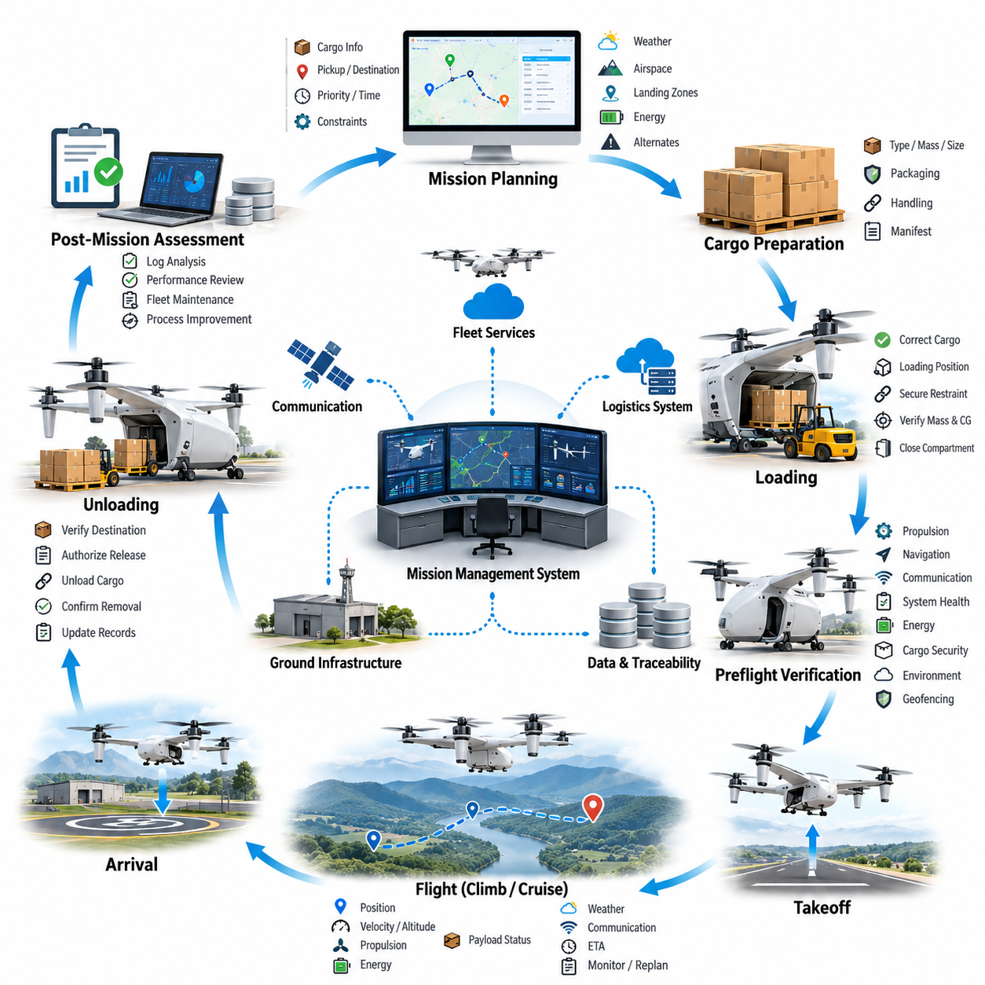
화물 임무 수명주기(Cargo Mission Lifecycle)는 무인항공기(Unmanned Aerial Vehicle)가 운송 요청을 안전하게 완료된 배송으로 전환하는 전체 운용 절차를 정의한다. 일반적인 수명주기는 임무 계획(Mission Planning), 화물 준비(Cargo Preparation), 적재(Loading), 비행 전 검증(Preflight Verification), 자율 비행(Autonomous Flight), 도착(Arrival), 하역(Unloading), 임무 후 평가(Post-Mission Assessment)로 구성된다. 이러한 단계는 독립적인 절차가 아니라 하나의 조정된 작업 흐름(Coordinated Workflow)으로 운영되어야 한다.
임무 계획(Mission Planning)은 물류 요구사항(Logistics Requirements)을 실행 가능한 비행 목표(Flight Objectives)로 변환하는 과정에서 시작된다. 임무 관리 시스템(Mission Management System)은 화물 종류, 질량, 크기, 픽업 위치, 목적지, 배송 우선순위, 요구 도착 시간, 운용 제약조건 등의 정보를 수신한다. 이후 항공기 성능, 기상 조건, 공역 제한, 이용 가능한 착륙 구역, 에너지 예비량, 비상 대응 요구사항을 종합하여 요청된 임무의 실행 가능성을 판단한다.
화물 특성(Cargo Characteristics)은 탑재 질량과 질량 분포가 전체 비행 영역(Flight Envelope)에서 항공기 성능에 영향을 주기 때문에 임무 실행 가능성을 직접적으로 좌우한다. 계획 소프트웨어(Planning Software)는 총 이륙 질량(Gross Takeoff Mass), 무게중심(Center of Gravity), 구조 하중(Structural Loading), 추진 여유(Propulsion Margin), 예상 에너지 소비량이 인증되거나 검증된 한계 내에 있는지 확인해야 한다. 대형 화물 무인항공기(Cargo UAV)의 경우 탑재물 위치의 작은 편차도 안정성, 제어 권한(Control Authority), 착륙 거동에 상당한 영향을 줄 수 있다.
경로 생성(Route Generation)은 승인된 운송 목표를 공간적·시간적 비행 계획(Flight Plan)으로 변환한다. 경로에는 출발 회랑(Departure Corridor), 순항 구간(Cruise Segment), 고도 제약조건, 항법 체크포인트(Navigation Checkpoint), 제한 구역 회피 영역, 통신 커버리지 요구사항, 목적지 접근 경로 등이 포함될 수 있다. 또한 정상 궤적(Nominal Trajectory)을 사용할 수 없는 상황에서도 항공기가 안전하게 대응할 수 있도록 대체 경로(Alternate Route)와 비상 착륙 옵션(Emergency Landing Option)을 함께 생성해야 한다.
적재(Loading)가 시작되기 전에 항공기와 지상 시스템(Ground System)은 검증된 임무 구성(Mission Configuration)을 설정한다. 임무 식별자(Mission Identifier), 항공기 구성, 탑재물 기록, 경로 버전, 소프트웨어 상태, 배터리 또는 연료 상태, 목적지 정보는 관련 시스템 전체에서 동기화되어야 한다. 이러한 구성 관리(Configuration Control)는 오래된 경로, 잘못된 화물 할당, 호환되지 않는 탑재물 사양 또는 다른 항공기를 위한 임무 계획을 사용하여 출발하는 것을 방지한다.
적재(Loading)는 단순히 화물을 항공기에 싣는 작업이 아니라 통제된 물리적 운용(Controlled Physical Operation)으로 취급된다. 화물은 승인된 적재 구역에 배치되어야 하며 이동, 회전, 진동, 공기역학적 교란에 의해 위치가 변하지 않도록 고정되어야 한다. 센서 또는 지상 운용 인력은 임무 관리 시스템이 비행 전 상태(Preflight State)로의 전환을 승인하기 전에 화물 질량, 체결 상태, 화물칸 폐쇄 상태, 고정 장치 건전성, 무게중심 위치를 검증할 수 있다.
자동화 물류 운용(Automated Logistics Operation)에서는 바코드(Barcode), 무선주파수 식별(RFID), 기계 판독 가능 라벨(Machine-Readable Label), 물류 데이터베이스 기록(Logistics Database Record)을 이용하여 화물 식별 정보를 디지털 적하 목록(Digital Manifest)과 연결할 수 있다. 항공기 임무 관리자(Aircraft Mission Manager)는 감지된 화물 식별 정보와 할당된 임무 적하 목록을 비교하고 불일치가 발생하면 출발을 거부할 수 있다. 이러한 연계는 잘못된 탑재물이 배송되는 가능성을 줄이고 창고 운영, 항공기 임무 실행, 목적지 인수 확인 사이의 추적성(Traceability)을 제공한다.
비행 전 검증(Preflight Verification)은 지상 물류(Ground Logistics)에서 비행 운용(Flight Operation)으로 전환되는 단계이다. 시스템은 추진 시스템 준비 상태, 항법 센서, 통신 링크, 비행 제어 상태, 구동기 상태, 가용 에너지, 화물 고정 상태, 환경 조건, 지오펜싱(Geofencing) 정보, 임무 계획 일관성을 평가한다. 필수 조건이 사전에 정의된 한계를 만족하고 해결되지 않은 고장이 허용 가능 상태로 분류되거나 해제된 경우에만 출발 승인(Departure Authorization)이 발행되어야 한다.
이륙(Takeoff)은 임무 수명주기의 실행 단계(Execution Phase)를 시작한다. 임무 관리자(Mission Manager)는 비행 제어 시스템(Flight Control System)과 협조하면서 경로 진행, 운용 제약조건, 목적지 유효성, 비상 대응 선택과 같은 상위 수준의 목표에 대한 책임을 유지한다. 비행 제어기(Flight Controller)는 높은 주기로 항공기를 안정화하고 제어하는 반면, 임무 관리는 항공기가 어디로 이동해야 하는지와 임무 수준의 상태 전환(Mission-Level State Transition)이 어떻게 수행되어야 하는지를 결정한다.
상승 및 순항(Climb and Cruise) 중에는 지속적인 임무 모니터링(Continuous Mission Monitoring)을 통해 계획된 동작과 실제 항공기 상태를 비교한다. 위치, 속도, 고도, 추진 상태, 에너지 소비, 탑재물 상태, 통신 품질, 기상 관측 정보, 예상 도착 시간을 예측값과 비교하여 평가할 수 있다. 상당한 편차가 발생하면 재계획(Replanning), 속도 조정, 고도 변경, 기지 복귀(Return-to-Base), 대체 지점으로의 우회(Diversion), 통제된 비상 착륙(Controlled Emergency Landing)이 실행될 수 있다.
에너지 관리(Energy Management)는 탑재물, 바람, 온도, 경로 형상, 호버링(Hovering) 시간이 예측값과 실제 소비량 사이에 상당한 차이를 발생시킬 수 있기 때문에 중량 화물 무인항공기 운용에서 특히 중요하다. 임무 관리자는 목적지 도달, 접근 수행, 안전한 착륙에 필요한 에너지와 적절한 예비량을 지속적으로 추정해야 한다. 충분한 운용 여유(Operational Margin)가 유지되는 동안에만 목적지를 향한 비행을 계속하도록 허용해야 한다.
통신 두절(Communication Loss)이 반드시 임무 수행 능력의 상실을 의미해서는 안 된다. 적절하게 설계된 자율 화물 무인항공기(Autonomous Cargo UAV)는 일시적인 네트워크 단절 중에도 안전하게 운용할 수 있도록 온보드 임무 정보(Onboard Mission Knowledge)와 사전에 정의된 비상 대응 로직(Contingency Logic)을 유지한다. 운용 정책에 따라 항공기는 승인된 경로를 계속 비행하거나 안전한 위치에서 대기하고, 출발 지점으로 복귀하거나 대체 착륙 구역으로 우회하며, 지정된 시간 내에 통신이 복구되지 않을 경우 착륙할 수 있다.
항공기가 목적지에 접근하면 임무 관리(Mission Management)는 항로 비행 항법(En-Route Navigation)에서 도착 준비(Arrival Preparation) 단계로 전환된다. 출발 이후 착륙 구역의 조건이 변경되었을 가능성이 있기 때문에 목적지를 다시 검증해야 한다. 시스템은 최종 접근(Final Approach)을 수행하기 전에 지오펜스 상태, 지역 기상, 장애물, 지상 활동, 착륙 구역 가용성, 위치 추정 품질, 목적지 인프라와의 통신 상태를 평가할 수 있다.
착륙(Landing)은 자율 비행(Autonomous Flight)과 화물 취급(Cargo Handling)이 연결되는 중요한 인터페이스이다. 항공기는 탑재물에 의해 발생하는 동역학, 지면 특성, 바람 교란, 장애물 여유를 고려하면서 안정적인 접지 상태(Touchdown Condition)를 확보해야 한다. 착륙 후에는 추진 시스템을 적절한 안전 상태로 전환하고 필요한 경우 항공기 움직임을 억제해야 하며, 시스템이 항공기의 물리적 안전 상태를 확인할 때까지 하역 승인(Unloading Authorization)을 잠금 상태로 유지해야 한다.
하역(Unloading)은 화물 취급 환경(Cargo Handling Environment)이 안전한 것으로 확인된 이후에만 시작된다. 항공기 구조에 따라 화물은 수동으로 제거하거나 자동 적재 장치(Automated Loading Mechanism)를 통해 이송하고, 윈치(Winch)로 하강시키거나 모듈형 컨테이너(Modular Container)를 교환하거나 로봇 장비(Robotic Equipment)를 이용하여 처리할 수 있다. 임무 관리 시스템은 화물 취급 중 비행 핵심 시스템이 의도치 않게 작동하지 않도록 접근 권한, 고정 장치 해제, 화물칸 개방, 탑재물 이송을 조정해야 한다.
배송 확인(Delivery Confirmation)은 핵심 물류 목표(Primary Logistics Objective)를 완료하는 단계이다. 확인 과정에는 탑재물 식별, 하역 센서 상태, 수령인 인증, 위치 검증, 타임스탬프(Timestamp) 정보, 디지털 확인(Digital Acknowledgement)이 결합될 수 있다. 이를 통해 지정된 화물이 의도된 목적지에 도착하여 성공적으로 인계되었다는 증거를 생성한다. 자율 비행대 운용(Autonomous Fleet Operation)에서는 이러한 확인 이벤트가 후속 창고 관리, 재고 관리, 정산, 정비 또는 배차 프로세스를 시작할 수도 있다.
항공기는 목적지에서 임무를 종료하거나 복귀 또는 후속 운송 구간(Return or Subsequent Transport Leg)을 시작할 수 있다. 다시 출발하기 전에 임무 관리 시스템은 잔여 에너지, 항공기 건전성, 탑재물 구성, 기상 상태, 경로 가용성, 정비 상태를 다시 평가해야 한다. 출항 비행을 성공적으로 완료한 항공기라 하더라도 운용 중 부품 열화 또는 비정상 사건이 발생했을 수 있으므로 자동적으로 다음 임무 수행이 가능한 상태로 간주해서는 안 된다.
임무 후 처리(Post-Mission Processing)는 비행 실행 결과를 운용 지식(Operational Knowledge)으로 변환한다. 기록된 텔레메트리(Telemetry), 임무 상태 전환, 에너지 소비량, 항법 성능, 감지된 고장, 통신 중단, 화물 관련 이벤트, 비상 대응 동작을 임무 기록과 함께 저장해야 한다. 계획된 성능과 실제 성능을 비교하면 예측 오차를 식별할 수 있으며 경로 계획, 에너지 모델, 정비 의사결정, 비행대 스케줄링(Fleet Scheduling)을 개선하기 위한 데이터를 확보할 수 있다.
고장 처리(Fault Handling)는 비행 중 비상 상황에만 국한되지 않고 계획–적재–비행–하역(Plan–Load–Fly–Unload)의 전체 수명주기에 걸쳐 적용되어야 한다. 계획 단계의 고장은 경로를 무효화할 수 있고, 적재 단계의 고장은 위험한 질량 분포를 발생시킬 수 있으며, 비행 단계의 고장은 항법 또는 추진 성능을 저하시킬 수 있고, 하역 단계의 고장은 안전한 탑재물 인계를 방해할 수 있다. 통합 임무 상태 머신(Unified Mission State Machine)은 각각의 비정상 조건에 대해 명확한 운용 책임을 유지하면서 통제된 복구 절차를 실행하도록 한다.
따라서 임무 상태 전환(Mission State Transition)에는 명확한 진입 조건(Entry Condition), 완료 기준(Completion Criteria), 시간 초과 처리(Timeout Handling), 대체 동작(Fallback Behavior)이 필요하다. 탑재물 검증이 성공하기 전에는 적재 단계에서 비행 전 단계로 이동해서는 안 되며, 출발 승인이 존재하기 전에는 비행 전 단계에서 이륙 단계로 전환해서는 안 된다. 또한 추진 시스템과 항공기 상태가 안전하다고 확인되기 전에는 착륙 단계에서 하역 단계로 이동해서는 안 된다. 이러한 보호된 상태 전환(Guarded Transition)은 모호한 상태가 이후 단계로 전파되어 더 심각한 결과를 초래하는 것을 방지한다.
대규모 비행대 화물 운용(Fleet-Scale Cargo Operation)을 위해서는 이러한 수명주기가 상위 수준의 물류 오케스트레이션(Logistics Orchestration)과도 통합되어야 한다. 비행대 관리 시스템(Fleet Management System)은 항공기를 할당하고 충전 또는 급유 자원을 예약하며 적재 시설을 스케줄링하고 공역 사용을 조정하며 항공기 가용성에 따라 임무를 분배한다. 개별 무인항공기 임무 관리자는 이러한 할당을 실행하면서 진행 상황과 예외 정보를 보고하여 전체 물류 네트워크가 지연, 고장, 수요 변화에 동적으로 적응할 수 있도록 한다.
성숙한 화물 임무 아키텍처(Cargo Mission Architecture)는 계획(Plan), 적재(Load), 비행(Fly), 하역(Unload)을 하나의 연속적인 사이버 물리 프로세스(Cyber-Physical Process)로 취급한다. 디지털 임무 정보는 초기 요청부터 최종 확인까지 실제 항공기, 화물, 인프라, 운용 환경과 지속적으로 동기화되어야 한다. 전체 수명주기에 걸쳐 추적성, 보호된 상태 전환, 지속적인 건전성 평가(Continuous Health Assessment), 비상 대응 능력을 유지함으로써 자율 화물 무인항공기는 신뢰성 있고 반복 가능하며 확장 가능한 운송 운영을 구현할 수 있다.

07.02. Cargo Load Verification and CoG Calculation [w/Code]
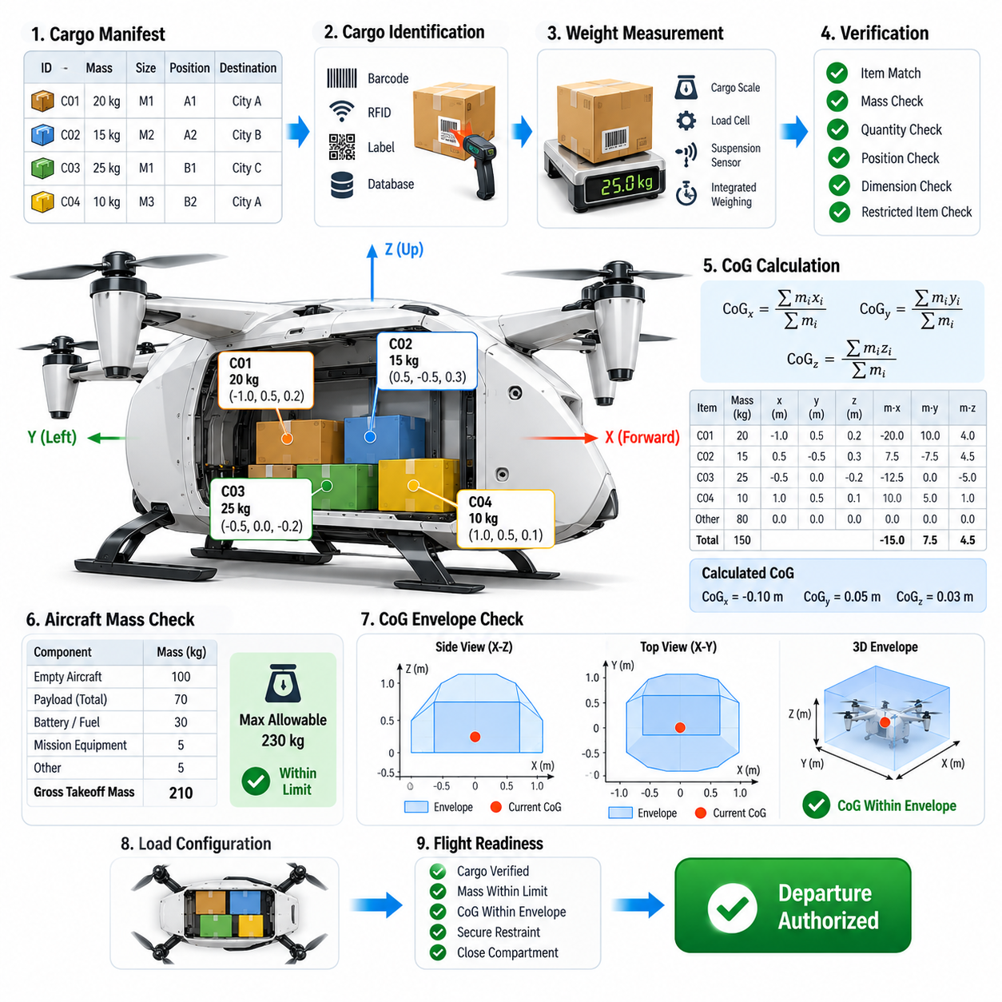
화물 적재 검증(Cargo Load Verification)은 화물 무인항공기(Cargo UAV)에 탑재된 화물이 승인된 임무 구성(Mission Configuration)과 일치하며 구조적, 공기역학적, 비행 제어 한계 내에 있는지를 확인하는 안전 핵심 절차(Safety-Critical Process)이다. 항공기가 비행 준비 상태(Flight-Ready State)에 진입하도록 허가하기 전에 총 탑재물 질량, 개별 화물 품목, 장착 위치, 고정 상태, 화물칸 한계, 무게중심(Center of Gravity, CoG) 위치를 검증해야 한다.
이 과정은 각 탑재물의 예상 식별 정보, 질량, 크기, 목적지, 취급 요구사항, 지정 적재 위치를 포함하는 디지털 화물 목록(Digital Cargo Manifest)에서 시작된다. 바코드(Barcode), 무선주파수 식별(RFID), 기계 판독 가능 라벨(Machine-Readable Label), 물류 데이터베이스 식별자(Logistics Database Identifier)를 사용하여 실제 화물과 디지털 기록을 연결할 수 있다. 임무 관리 시스템(Mission Management System)은 감지된 화물을 화물 목록과 비교하여 필수 품목의 누락, 중복, 잘못된 할당 또는 허용 사양 초과가 발생하면 출발을 차단한다.
탑재물 질량(Payload Mass)은 가능한 경우 신고된 물류 데이터에만 의존하지 않고 독립적으로 검증해야 한다. 화물 저울(Cargo Scale), 착륙장치 하중 셀(Landing-Gear Load Cell), 현수 센서(Suspension Sensor), 통합 계량 시스템(Integrated Weighing System)을 이용하여 실제 적재 상태를 측정할 수 있다. 측정값을 화물 목록의 값 및 항공기 한계와 비교함으로써 포장 변경, 잘못된 화물 기록, 신고되지 않은 장비 또는 위험한 이륙 질량을 발생시킬 수 있는 적재 오류를 탐지할 수 있다.
항공기 총질량(Gross Aircraft Mass)은 기체 공허 질량(Empty Vehicle Mass), 탑재물 질량, 배터리 또는 연료, 임무 장비, 탈착식 모듈, 기타 장착 구성품의 질량을 합산하여 계산한다. 계산된 이륙 질량(Takeoff Mass)은 현재 항공기 구성과 환경 조건에서 허용되는 최대값보다 낮아야 한다. 고온, 높은 고도, 강풍, 추진 시스템 성능 저하 또는 제한된 착륙 조건으로 인해 가용 성능 여유가 감소하는 경우 운용 한계(Operational Limit)는 구조적 최대 한계보다 낮게 설정될 수 있다.
일반적으로 무게중심(Center of Gravity, CoG)은 항공기와 탑재물의 결합 질량이 집중되어 있다고 간주할 수 있는 유효 위치를 의미한다. 화물 무인항공기에서 무게중심 위치는 자세 안정성(Attitude Stability), 구동기 요구량(Actuator Demand), 로터 또는 추진 시스템 하중, 제어 할당(Control Allocation), 과도 응답(Transient Response)에 큰 영향을 미친다. 항공기가 최대 이륙 질량 조건을 만족하더라도 탑재물로 인해 허용할 수 없는 무게중심 위치가 형성되면 안전하지 않을 수 있다.
종방향 무게중심(Longitudinal CoG)은 관련된 모든 구성품의 질량 가중 위치(Mass-Weighted Position)를 이용하여 계산할 수 있다. 각 구성품의 질량에 정의된 항공기 기준점(Reference Datum)으로부터의 거리를 곱하여 모멘트(Moment)를 계산한다. 이러한 모멘트의 합을 항공기 총질량으로 나누면 결합된 무게중심 위치를 구할 수 있다. 3차원 탑재물 분포가 항공기 동역학에 중요한 영향을 미치는 경우 동일한 원리를 횡방향 및 수직축에도 적용할 수 있다.
실용적인 무게중심 계산(CoG Calculation)을 위해서는 정확한 좌표 정의(Coordinate Definition)가 필요하다. 항공기는 일관된 기체 고정 좌표계(Body-Fixed Coordinate System)와 탑재 위치, 배터리, 연료 탱크, 항공전자 모듈, 탈착식 장비를 위한 명확한 기준점(Reference Datum)을 유지해야 한다. 적재 소프트웨어는 엔지니어링 및 비행 제어 시스템과 동일한 좌표 규칙을 사용해야 하며, 축 방향 반전, 단위 변환 오류 또는 서로 다른 기준점의 사용은 외형상 정상적이지만 물리적으로 잘못된 결과를 생성할 수 있다.
여러 화물 품목을 운송하는 항공기의 경우 각각의 탑재물은 전체 질량 모멘트(Mass Moment)에 독립적으로 기여한다. 무거운 화물을 짧은 거리만 이동시켜도 전체 무게중심이 크게 변할 수 있지만, 가벼운 화물의 위치 변경은 거의 영향을 주지 않을 수 있다. 자동 적재 도구(Automated Loading Tool)는 실제 적재를 시작하기 전에 후보 배치를 계산하고 화물칸 크기, 구조적 바닥 하중, 접근성, 하역 순서 제약조건을 만족하면서 무게중심 편차를 최소화하는 위치를 추천할 수 있다.
횡방향 균형(Lateral Balance)은 화물이 넓은 동체, 외부 포드(External Pod) 또는 비대칭 장착 위치에 분산되는 경우 특히 중요하다. 과도한 좌우 무게중심 편차는 지속적인 보정 추력이나 조종면 입력을 요구하여 제어 권한(Control Authority)을 감소시키고 에너지 소비를 증가시킬 수 있다. 따라서 적재 검증 시스템은 특히 대형 멀티로터(Large Multirotor) 및 분산 추진(Distributed Propulsion) 화물 항공기에서 종방향 균형만 확인하지 않고 계산된 횡방향 무게중심을 승인된 범위와 비교해야 한다.
수직 무게중심(Vertical CoG) 역시 동적 거동(Dynamic Behavior)에 영향을 준다. 높은 위치에 배치된 탑재물은 롤(Roll) 및 피치(Pitch) 민감도를 증가시키고 가속, 선회, 돌풍 조우 또는 착륙 중 안정성 여유(Stability Margin)를 감소시킬 수 있다. 낮은 무게중심은 이와 다른 구조적 및 제어 특성을 발생시킬 수 있다. 수직으로 적층된 화물칸이나 하부 현수 하중(Underslung Load)을 사용하는 항공기의 경우 수직 무게중심 추정을 기체 동역학 모델(Vehicle Dynamics Model)에 포함하고 구성별 한계에 대해 검증해야 한다.
허용 가능한 무게중심 영역(Allowable CoG Region)은 일반적으로 하나의 목표 지점이 아니라 범위(Envelope)로 표현된다. 이 범위는 충분한 안정성, 제어 권한, 구조적 여유(Structural Margin), 추진 능력이 검증된 종방향, 횡방향, 필요에 따라 수직 무게중심 위치의 조합을 정의한다. 임무 소프트웨어(Mission Software)는 모든 임무에 동일한 고정 허용오차를 사용하는 대신 해당 항공기 구성에 적합한 무게중심 범위(CoG Envelope)를 기준으로 계산된 적재 상태를 평가해야 한다.
화물 고정 상태 검증(Cargo Restraint Verification)은 무게중심 검증과 분리할 수 없다. 비행 중 탑재물이 이동하면 정확했던 비행 전 계산도 더 이상 유효하지 않기 때문이다. 기계식 잠금장치, 스트랩(Strap), 클램프(Clamp), 컨테이너 인터페이스, 화물 도어, 자동 고정 장치는 체결 상태와 건전성을 확인해야 한다. 위치 센서, 잠금 스위치, 하중 센서 또는 머신 비전(Machine Vision)을 이용하여 탑재물이 질량 특성 계산에서 가정한 위치에 정확하게 배치되고 고정되었는지 독립적으로 확인할 수 있다.
액체, 현수 하중(Suspended Load), 유연한 컨테이너 또는 부분적으로 채워진 탱크의 경우 동적 탑재물 이동(Dynamic Payload Movement)을 특별히 고려해야 한다. 슬로싱(Sloshing)과 스윙(Swinging)은 시간에 따라 변화하는 질량중심 위치와 추가적인 힘을 발생시키므로 하나의 정적 무게중심 값만으로 충분하게 표현할 수 없다. 따라서 이러한 종류의 탑재물에는 동적 하중 모델(Dynamic Load Model), 제한된 기동 범위, 낮은 가속도 한계 또는 특수 안정화 전략이 필요할 수 있다.
센서 이중화(Sensor Redundancy)는 자동 적재 검증의 신뢰도를 높인다. 예를 들어 화물 목록에서 계산된 질량을 착륙장치에서 측정한 하중과 비교할 수 있으며, 화물 위치 기록을 화물칸 센서와 교차 검증(Cross-Check)할 수 있다. 독립적인 추정값 사이의 차이는 유용한 고장 지표(Fault Indicator)가 된다. 불일치가 정의된 허용오차를 초과하는 경우 시스템은 편리해 보이는 특정 측정값을 임의로 선택하는 대신 적재 상태를 미해결 상태(Unresolved State)로 분류해야 한다.
무게중심 평가(CoG Assessment)에는 불확실성(Uncertainty)을 명시적으로 포함해야 한다. 탑재물 저울에는 측정 오차가 존재하고, 화물 크기는 달라질 수 있으며, 장착 인터페이스에는 기계적 공차가 있고, 항공기 구성품의 질량은 정비 또는 개조 이후 변경될 수 있다. 안전 중심 시스템(Safety-Oriented System)은 계산된 무게중심을 정확한 하나의 점으로 간주하는 대신 불확실성 영역(Uncertainty Region)을 추정하고 신뢰 가능한 전체 영역이 적절한 공학적 여유를 유지하면서 승인된 비행 범위 내부에 존재하는지 검증할 수 있다.
적재 검증은 총질량과 무게중심뿐만 아니라 구조적 하중 분포(Structural Load Distribution)도 고려해야 한다. 두 가지 적재 배치가 거의 동일한 전체 무게중심을 형성하더라도 화물 바닥, 프레임, 체결 지점, 착륙장치 또는 외부 장착 구조물에는 매우 다른 힘이 작용할 수 있다. 따라서 국부 하중 한계(Local Load Limit), 집중 하중(Concentrated Load), 굽힘 모멘트(Bending Moment), 체결부 정격(Attachment Rating)을 추가적인 제약조건으로 평가한 이후에만 해당 구성을 안전하다고 판단해야 한다.
배터리 구동 화물 무인항공기(Battery-Powered Cargo UAV)는 배터리 모듈을 교체하거나 서로 다른 위치에 장착할 수 있는 경우 항공기 구성이 변경된다. 배터리 식별 정보, 질량, 충전 상태(State of Charge), 장착 위치, 구성 정보를 화물과 동일한 질량 특성 모델(Mass-Properties Model)에 포함해야 한다. 탑재물이 변경되지 않더라도 배터리 교체만으로 항공기 무게중심이 이동할 수 있으므로 매 출발 전에 구성 인식형 검증(Configuration-Aware Verification)을 수행하는 것이 중요하다.
연료 기반 또는 하이브리드 항공기(Fuel-Powered or Hybrid Aircraft)의 경우 연료 소비에 따라 무게중심이 지속적으로 변화할 수 있다. 따라서 비행 전 계산은 이륙 시점의 무게중심뿐만 아니라 전체 임무에 걸친 예상 무게중심 변화(CoG Evolution)를 평가해야 한다. 연료 이송, 다중 연료 탱크, 예비 연료 소비, 비대칭 연료 사용은 균형점을 허용 범위의 경계 방향으로 이동시킬 수 있다. 임무 계획은 상승, 순항, 접근, 착륙, 비상 운용 전 과정에서 예상 질량 특성이 허용 범위 내에 유지되는지 확인해야 한다.
비행 제어 시스템(Flight Control System)은 검증된 질량 및 무게중심 정보를 이용하여 제어 할당과 항공기 응답을 개선할 수 있다. 갱신된 질량 특성은 보다 정확한 추력 예측, 피드포워드 제어(Feedforward Control), 이득 스케줄링(Gain Scheduling), 궤적 생성(Trajectory Generation), 구동기 할당(Actuator Allocation)을 지원한다. 그러나 비행 제어 시스템이 잘못된 적재 구성을 보상할 것으로 기대해서는 안 된다. 소프트웨어 적응(Software Adaptation)은 승인된 범위 내부에서 성능을 최적화하기 위한 것이며 검증된 물리적 한계를 벗어난 운용을 허용하는 수단이 아니다.
자동 적재 시설(Automated Loading Facility)은 무게중심 계산을 창고 및 비행대 오케스트레이션(Fleet Orchestration)에 직접 통합할 수 있다. 항공기가 적재 스테이션에 도착하기 전에 물류 소프트웨어는 할당된 항공기 구성을 기반으로 허용 가능한 배치 계획을 결정할 수 있다. 이후 로봇 적재 시스템(Robotic Loader)이 승인된 배치에 따라 화물을 위치시키고 온보드 센서(Onboard Sensor)가 그 결과를 독립적으로 검증한다. 이를 통해 디지털 계획부터 실제 적재까지 폐루프 검증 체계(Closed Verification Chain)를 구축할 수 있다.
성공적인 검증 이후 화물 구성이 변경되면 기존 승인 상태는 무효화되어야 한다. 화물칸 개방, 고정장치 해제, 배터리 교체, 장비 추가 또는 화물 이동은 질량 특성을 변경할 수 있다. 따라서 임무 상태 머신(Mission State Machine)은 구성 변경 이벤트(Configuration-Changing Event)가 발생할 때마다 재검증(Re-Verification)을 요구하여 실제 항공기 상태가 변경된 이후 오래된 무게중심 계산이나 이전의 적재 승인이 재사용되는 것을 방지해야 한다.
검증 결과는 임무 기록(Mission Record)의 일부로 저장해야 한다. 기록에는 측정 질량, 계산된 무게중심 좌표, 불확실성 추정값, 화물 식별 정보, 적재 위치, 고정 상태, 센서 관측값, 허용 범위 버전, 운용자 조치, 최종 승인 상태 등이 포함될 수 있다. 이러한 추적성(Traceability)은 사고 분석, 정비 조사, 규제 증빙(Regulatory Evidence), 비행대 최적화, 적재 절차의 지속적인 개선을 지원한다.
강건한 화물 적재 검증 아키텍처(Robust Cargo Load Verification Architecture)는 궁극적으로 물류 정보, 물리 센싱(Physical Sensing), 질량 특성 계산, 구조적 제약조건, 비행 승인을 하나의 안전 체계(Safety Chain)로 연결한다. 화물 식별 정보, 질량, 위치, 고정장치 건전성, 항공기 총질량, 무게중심 범위 준수 여부가 충분한 신뢰도로 모두 확인된 경우에만 항공기가 비행 준비 상태에 진입해야 한다. 이를 통해 적재 오류가 비행 중 제어 문제로 발전하는 것을 방지하고 자율 화물 운용(Autonomous Cargo Operation)을 위한 신뢰할 수 있는 기반을 구축할 수 있다.

07.03. Cargo Release Mechanism Control SW [w/Code]
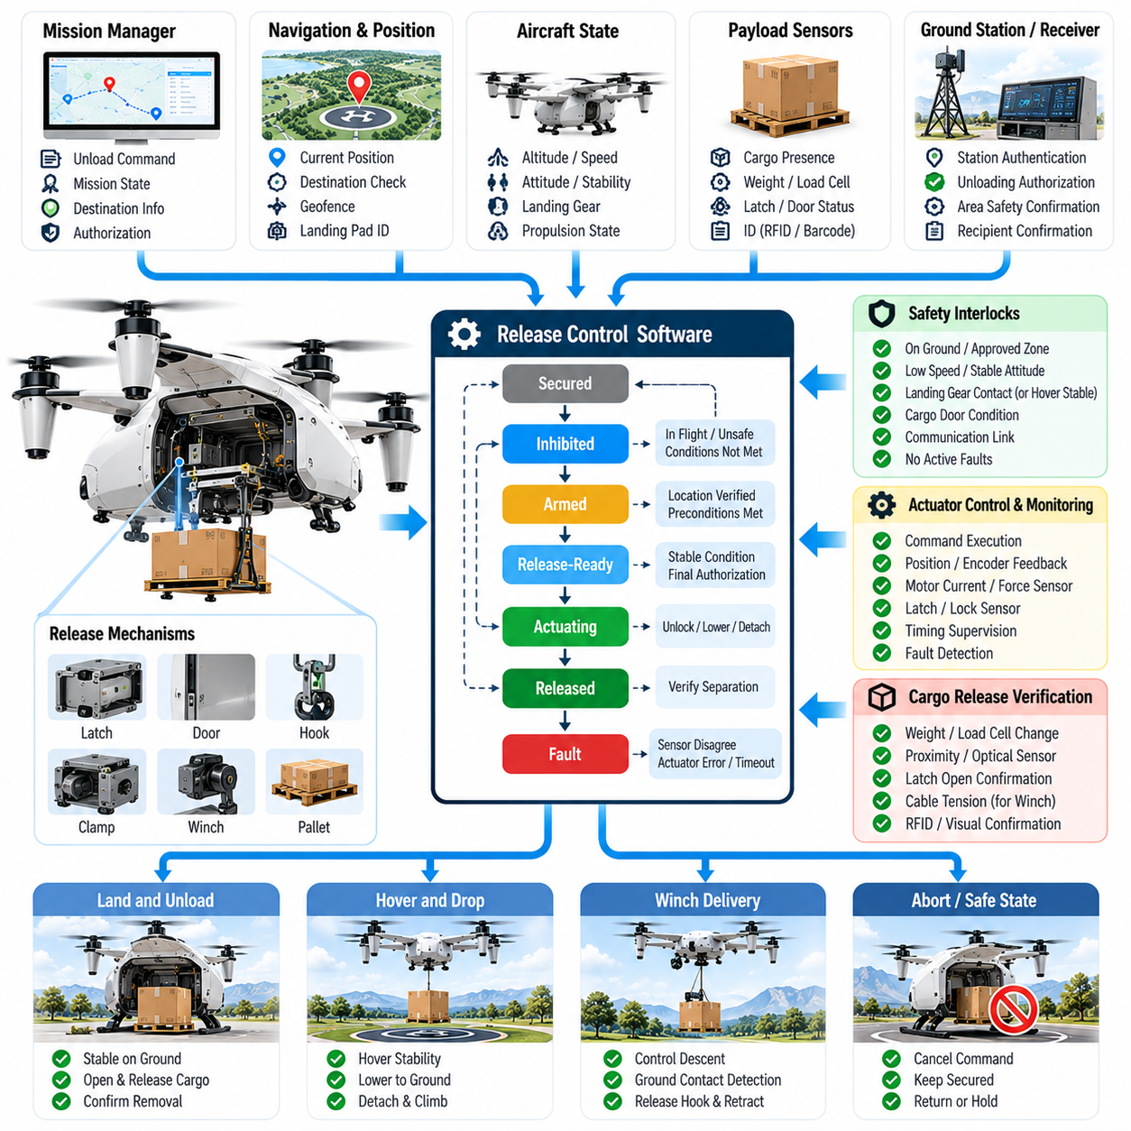
화물 해제 메커니즘 제어 소프트웨어(Cargo Release Mechanism Control Software)는 적재, 비행, 접근 또는 착륙 중 의도하지 않은 화물 해제(Unintended Release)를 방지하면서 화물 무인항공기(Cargo UAV)에서 목적지로 탑재물을 안전하게 인계하는 과정을 관리한다. 소프트웨어는 임무 상태, 항공기 움직임, 해제 하드웨어, 탑재물 센서, 지상 승인을 조정하여 요구되는 모든 운용 및 안전 조건이 확실하게 검증된 경우에만 기계적 잠금 해제(Mechanical Unlocking)가 수행되도록 한다.
해제 메커니즘(Release Mechanism)은 항공기와 물류 아키텍처에 따라 다양하다. 화물은 전기기계식 잠금장치(Electromechanical Lock), 후크(Hook), 클램프(Clamp), 동력식 도어(Powered Door), 컨테이너 래치(Container Latch), 윈치(Winch), 로봇 인터페이스(Robotic Interface), 모듈형 팔레트 시스템(Modular Pallet System) 등에 의해 고정될 수 있다. 제어 소프트웨어는 표준화된 명령 및 상태 인터페이스를 통해 이러한 하드웨어 차이를 추상화하여 임무 관리 시스템이 구동기 수준의 동작을 직접 제어하지 않고도 준비, 잠금 해제, 하강, 분리, 고정 또는 중단과 같은 동작을 요청할 수 있도록 해야 한다.
기본적인 설계 원칙은 해제 승인(Release Authorization)과 물리적 작동(Physical Actuation)을 분리하는 것이다. 하역 명령(Unload Command)을 수신했다고 해서 즉시 해제 구동기에 전원을 공급해서는 안 된다. 대신 소프트웨어는 먼저 항공기가 승인된 임무 상태에 있는지, 목적지가 검증되었는지, 항공기 움직임이 충분히 안정적인지, 관련 안전 인터록(Safety Interlock)이 충족되었는지를 평가한다. 이러한 조건이 확인된 이후에만 해제 시퀀스(Release Sequence)가 하드웨어 작동 단계로 진행될 수 있다.
해제 제어기(Release Controller)는 일반적으로 결정론적 상태 머신(Deterministic State Machine)으로 구현된다. 상태는 고정(Secured), 억제(Inhibited), 준비(Armed), 해제 준비(Release-Ready), 작동(Actuating), 해제(Released), 검증(Verification), 고장(Fault) 등을 나타낼 수 있다. 명시적인 보호 조건(Guard)이 충족된 경우에만 상태 전환이 이루어져 모호한 소프트웨어 동작을 방지한다. 예상하지 못한 명령, 잘못된 상태 전환 요청, 센서 불일치, 통신 중단 또는 구동기 고장이 발생하면 제어기는 통제되지 않은 중간 상태가 아니라 정의된 안전 상태(Safe State)로 전환되어야 한다.
정상 비행(Normal Flight) 중에는 여러 개의 독립적인 보호 기능을 통해 해제 메커니즘이 억제 상태로 유지된다. 소프트웨어 인터록(Software Interlock)은 비행 여부, 고도, 대기속도, 착륙장치 상태, 항법 상태, 임무 단계, 화물 도어 위치, 해제 승인 등을 고려할 수 있다. 하드웨어 수준의 억제 기능(Hardware-Level Inhibit)은 추가적인 보호 계층을 제공할 수 있다. 단일 오류 명령, 손상된 메시지, 소프트웨어 고장 또는 센서 고장이 의도하지 않은 탑재물 분리로 이어지지 않도록 하는 것이 핵심 목표이다.
목적지 검증(Destination Verification)은 해제 승인 이전에 특히 중요하다. 임무 관리자(Mission Manager)는 현재 항법 좌표를 지정된 배송 위치와 비교하고 항공기가 승인된 하역 구역(Approved Unloading Zone) 내에 있는지 확인할 수 있다. 임무에 따라 착륙 패드 식별, 지상국 인증, 시각적 마커(Visual Marker), 인프라 통신, 지오펜스(Geofence) 상태 또는 수령인 확인 등을 추가로 검증할 수 있다. 단순히 위치가 올바르다는 사실만으로 화물 해제를 실행할 수 있도록 해서는 안 된다.
착륙 후 배송(Landed Delivery)의 경우 탑재물의 잠금을 해제하기 전에 안정적인 지상 상태(Stable Ground Condition)를 검증해야 한다. 바퀴 또는 착륙 다리 접촉 상태, 수직 속도, 자세, 가속도, 추진 시스템 상태, 항공기 움직임 등을 함께 평가할 수 있다. 시스템은 이러한 조건이 정의된 안정화 시간(Dwell Period) 동안 지속되도록 요구할 수 있다. 이를 통해 순간적인 접지 감지, 바운싱(Bouncing), 경사면으로 인한 이동 또는 일시적인 센서 노이즈가 안전한 하역 조건으로 잘못 판단되는 것을 방지한다.
일부 화물 무인항공기는 착륙하지 않고 호버링(Hovering) 상태에서 탑재물을 해제하거나 현수식 윈치 시스템(Suspended Winch System)을 통해 화물을 전달한다. 이러한 경우 소프트웨어는 호버링 안정성, 수평 드리프트(Horizontal Drift), 고도 오차, 바람 교란, 케이블 장력, 탑재물 흔들림, 장애물 또는 인원과의 이격 거리와 같은 추가적인 동적 제약조건을 평가해야 한다. 공중 화물 인계(Airborne Payload Transfer)에 수반되는 위험을 고려하여 검증된 운용 범위(Validated Operational Envelope) 내부에서만 화물을 해제해야 한다.
윈치 기반 배송(Winch-Based Delivery)은 여러 순차 기능을 조정하여 제어해야 한다. 먼저 케이블 길이, 모터 전류, 하강 속도, 장력을 감시하면서 탑재물을 하강시킬 수 있다. 지면 접촉은 장력 감소 또는 전용 센서를 통해 판단할 수 있으며, 이후 시스템은 후크를 열기 전에 하중이 제거되었는지 확인한다. 성공적인 분리가 확인된 이후에만 케이블 회수를 시작하여 부분적으로 연결된 화물을 항공기가 다시 들어 올리거나 끌고 가는 상황을 방지한다.
구동기 제어(Actuator Control)는 명령이 성공적으로 실행되었다고 단순히 가정하지 않고 명령 모니터링(Command Monitoring)을 포함해야 한다. 위치 스위치, 인코더(Encoder), 모터 전류, 래치 센서, 힘 센서 또는 이중화 상태 채널을 사용하여 실제 메커니즘 움직임을 확인할 수 있다. 소프트웨어는 정의된 시간 한계 내에서 명령된 상태와 관측된 상태를 비교한다. 예상 위치에 도달하지 못하면 고장 상태를 생성하고 성공적인 해제를 전제로 하는 후속 임무 상태 전환을 차단한다.
화물 존재 감지(Cargo Presence Sensing)는 또 하나의 중요한 검증 계층을 제공한다. 중량 센서, 하중 셀(Load Cell), 근접 센서(Proximity Detector), 광학 센서, 무선주파수 식별(RFID) 관측 또는 기계식 스위치를 이용하여 잠금 해제 명령 이후에도 화물이 연결되어 있는지 판단할 수 있다. 메커니즘 위치와 화물 존재 정보를 결합하면 래치가 정상적으로 열렸는지와 탑재물이 실제로 분리되었는지를 구분할 수 있으며, 이는 마찰, 변형, 결빙 또는 기계적 장애로 화물이 해제되지 않는 상황에서 특히 중요하다.
해제 과정은 물리적 분리가 되돌릴 수 없는 상태가 되기 전까지 중단 동작(Abort Behavior)을 지원해야 한다. 항공기 움직임이 한계를 초과하거나 장애물이 하역 영역에 진입하거나 필수 인프라와의 통신이 끊어지거나 분리 전에 메커니즘 고장이 발생하면, 기계적으로 가능한 경우 제어기는 시퀀스를 중지하거나 역동작시켜야 한다. 소프트웨어는 탑재물을 다시 고정하려는 시도보다 해제를 완료해야 하는 복귀 불가능 지점(Point of No Return)을 명확하게 정의해야 한다.
고장 감지(Fault Detection)는 전기적, 기계적, 센싱, 통신 및 논리적 고장을 포괄한다. 구동기 과전류, 모터 시간 초과, 래치 상태 불일치, 예상하지 못한 화물 부재, 상충하는 위치 센서, 통신 링크 손상 또는 잘못된 해제 요청 등이 대표적인 예이다. 고장 대응은 메커니즘 상태와 임무 단계에 따라 달라져야 한다. 안전하게 잠긴 상태에서 발생한 고장은 비행 지속을 허용할 수 있지만, 부분적으로 해제된 탑재물은 즉각적인 안정화 및 비상 처리를 요구할 수 있다.
고장 결과의 심각성이 높은 안전 핵심 해제 기능에는 이중화(Redundancy)를 적용할 수 있다. 독립적인 위치 스위치, 이중 명령 경로, 별도의 억제 신호 또는 기계적 고장 안전 잠금장치(Mechanically Fail-Safe Lock)를 통해 의도하지 않은 해제 가능성을 줄일 수 있다. 물리적 상태가 불확실한 경우 소프트웨어는 단순한 투표 방식으로 문제를 숨기지 않고 이중화 채널 사이의 불일치를 감지해야 한다. 해결되지 않은 해제 메커니즘은 검증된 상태가 복구될 때까지 일반적으로 억제 상태로 유지되어야 한다.
전력 관리(Power Management) 역시 중요하다. 해제 구동기는 순간적으로 상당한 전류를 요구할 수 있기 때문이다. 제어기는 전동식 도어, 윈치, 클램프 또는 잠금 메커니즘을 작동하기 전에 충분한 전력이 공급 가능한지 확인해야 한다. 작동 중 전압 저하는 하드웨어를 고정 상태와 해제 상태 사이의 중간 위치에 남겨둘 수 있다. 공급 전압, 구동기 전류, 열 상태, 실행 시간을 모니터링하면 불완전한 작동이 임무 수준의 위험으로 발전하기 전에 이를 감지할 수 있다.
해제 승인이 원격 인프라에서 전달될 수 있는 경우 사이버보안(Cybersecurity)과 명령 무결성(Command Integrity)이 중요하다. 명령은 인증된 임무 컨텍스트(Authenticated Mission Context)와 연결되어야 하며 무단 변경, 복제 또는 재전송 공격(Replay)에 대해 보호되어야 한다. 항공기는 활성 임무, 예상 목적지, 승인된 명령 출처 또는 유효한 시퀀스 상태와 일치하지 않는 해제 요청을 거부해야 한다. 안전 핵심 물리 동작은 인증되지 않은 네트워크 메시지 하나에만 의존해서는 안 된다.
정비, 적재, 비상 복구 또는 비정상 하역 중에는 수동 개입(Manual Intervention)이 필요할 수 있다. 따라서 정비 및 지상 제어 모드(Maintenance and Ground-Control Mode)는 명확한 안전장치를 유지하면서 해제 하드웨어를 조작할 수 있는 통제된 기능을 제공해야 한다. 이러한 모드는 정상 비행 로직과 명확하게 분리되고 적절한 승인을 요구해야 하며 추적 가능한 기록을 생성하여 임시 우회 설정(Temporary Override)이 항공기가 운용 상태로 복귀한 이후에도 인지되지 않은 채 활성화되는 것을 방지해야 한다.
임무 관리(Mission Management)와 해제 제어(Release Control) 사이의 인터페이스는 명확한 명령 및 상태 의미(Command and Status Semantics)를 사용해야 한다. 임무 소프트웨어는 준비 또는 해제를 요청하고 메커니즘 제어기는 억제, 준비, 해제 가능, 작동 중, 완료 또는 고장 상태를 보고할 수 있다. 이러한 분리는 상위 수준의 임무 소프트웨어가 모터나 잠금장치를 직접 조작하는 것을 방지하고 하드웨어별 타이밍, 진단, 인터록 및 복구 절차가 해제 서브시스템 내부에 캡슐화되도록 한다.
안전한 순차 제어를 위해 타이밍 동작(Timing Behavior)은 충분히 결정론적이어야 한다. 각각의 구동기 동작에는 예상 완료 시간과 정의된 시간 초과 대응(Timeout Response)이 존재해야 한다. 래치 또는 도어가 목표 상태에 도달하지 못하는 경우 제어기가 무한정 대기해서는 안 된다. 메커니즘 설계와 현재 물리적 구성의 결과에 따라 시간 초과는 재시도, 역동작, 추가 명령 억제 또는 임무 관리 시스템으로의 상태 격상(Escalation)을 시작할 수 있다.
화물 해제 이후 항공기는 질량 특성(Mass Properties)이 예상대로 변화했는지 확인해야 한다. 무거운 탑재물이 제거되면 총질량, 무게중심(Center of Gravity), 추진 요구량, 제어 응답이 크게 달라질 수 있다. 따라서 임무 관리자와 비행 제어 시스템(Flight Control System)은 검증된 화물 해제 이벤트를 전달받아 적절한 배송 후 구성(Post-Delivery Configuration)으로 전환해야 한다. 공중 배송의 경우 탑재물 분리로 항공기 동역학이 변화하기 때문에 제어 적응(Control Adaptation)을 즉시 수행해야 할 수 있다.
해제 이벤트(Release Event)는 운용 추적성(Operational Traceability)을 확보할 수 있도록 충분히 상세하게 기록해야 한다. 로그에는 임무 식별자, 위치, 시간, 승인 출처, 항공기 상태, 메커니즘 상태 전환, 센서 값, 구동기 전류, 고장 이벤트, 탑재물 확인 정보, 최종 해제 결과 등이 포함될 수 있다. 이러한 기록은 정비 진단, 물류 확인, 사고 조사, 소프트웨어 검증, 그리고 승인된 조건에서 의도된 목적지에 화물이 해제되었음을 확인하는 데 활용된다.
소프트웨어 검증(Software Verification)은 정상적인 시퀀스뿐만 아니라 비정상 상태 전환도 시험해야 한다. 시뮬레이션(Simulation), 소프트웨어 인 더 루프 시험(Software-in-the-Loop Testing), 하드웨어 인 더 루프 시험(Hardware-in-the-Loop Testing), 벤치 시험(Bench Testing), 항공기 수준 통합 시험(Aircraft-Level Integration Testing)을 통해 지연된 센서, 고착된 구동기, 상충하는 신호, 전원 중단, 통신 두절, 중복 명령, 중단된 시퀀스 등을 주입할 수 있다. 특히 현실적으로 발생 가능한 단일 고장(Credible Single Failure)이 의도하지 않은 화물 해제로 이어지지 않는다는 것을 입증하는 데 중점을 두어야 한다.
강건한 화물 해제 제어 아키텍처(Robust Cargo Release Control Architecture)는 궁극적으로 하역을 단순한 구동기 명령이 아니라 안전하게 통제되는 상태 전환(Safety-Controlled State Transition)으로 취급한다. 임무 승인, 목적지 검증, 항공기 안정성, 하드웨어 인터록, 구동기 피드백, 화물 감지, 고장 관리, 해제 후 확인이 하나의 연속적인 보증 체계(Assurance Chain)를 구성한다. 이러한 접근 방식은 자율 화물 무인항공기(Autonomous Cargo UAV)가 조기 해제, 불완전한 해제 또는 의도하지 않은 해제를 엄격하게 방지하면서 탑재물을 신뢰성 있게 인계할 수 있도록 한다.

07.04. Multi Stop Cargo Mission Sequencing [w/Code]
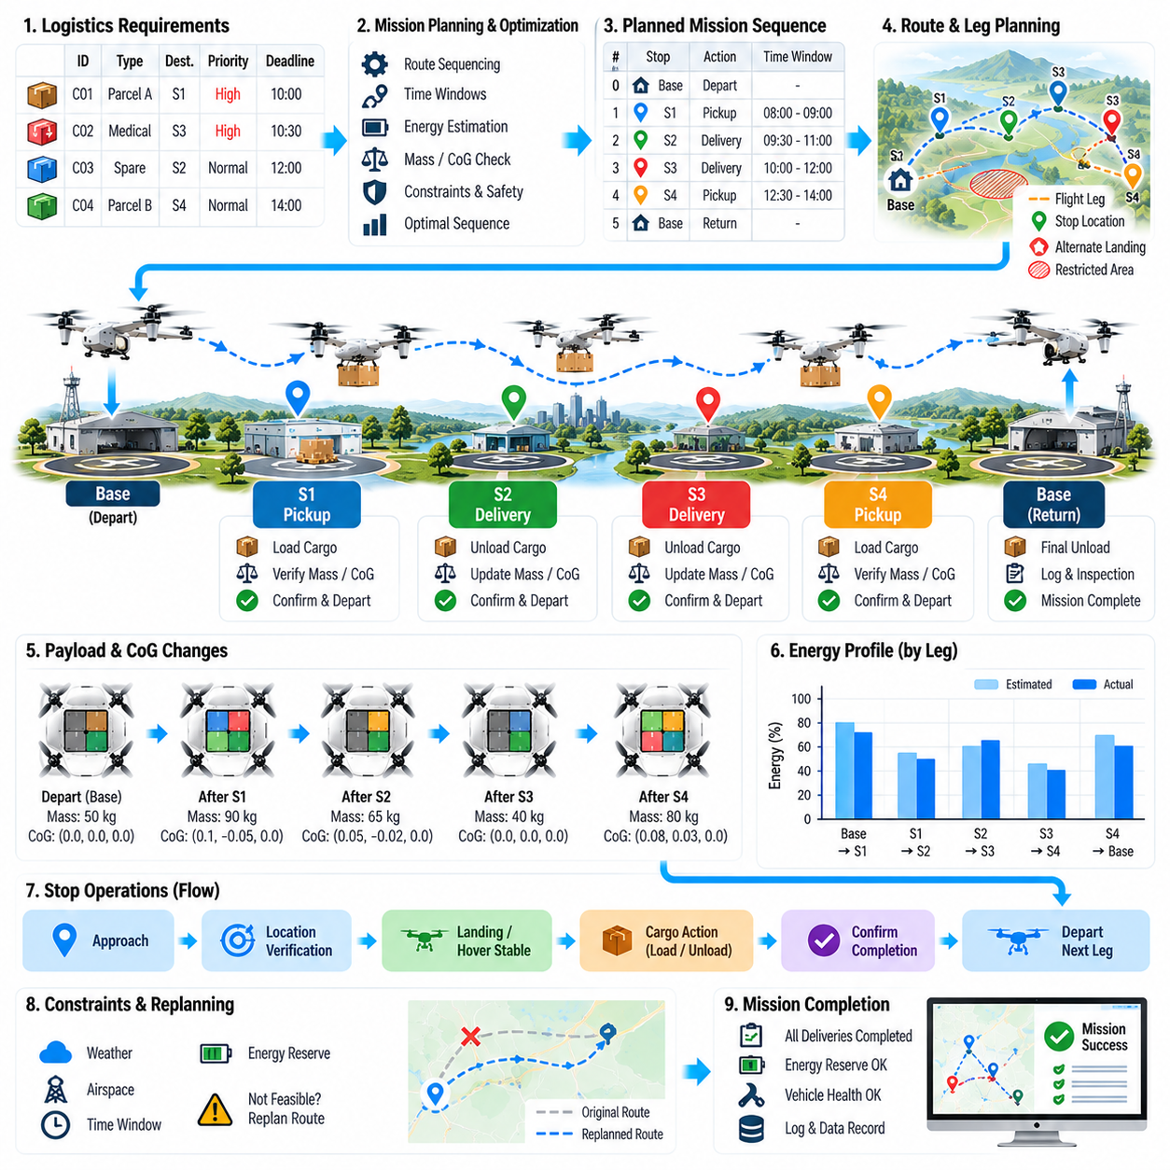
다중 경유 화물 임무 시퀀싱(Multi-Stop Cargo Mission Sequencing)은 화물 무인항공기(Cargo UAV)가 하나의 운용 임무 내에서 여러 픽업, 배송, 충전 또는 환적 위치를 순차적으로 서비스할 수 있도록 한다. 단순한 지점 간 비행(Point-to-Point Flight)과 달리 여러 비행 구간에 걸쳐 경로 순서, 탑재물 변화, 에너지 소비, 배송 우선순위, 시간 제약조건, 공역 가용성, 항공기 건전성을 조정하면서 각 경유지 이후에도 유효하고 안전한 항공기 구성을 유지해야 한다.
임무는 하나의 연속적인 궤적이 아니라 상호 연결된 비행 구간(Flight Leg)과 경유지 이벤트(Stop Event)의 시퀀스로 표현된다. 각 경유지는 지리적 위치, 예상 도착 시간 범위, 화물 처리 동작, 착륙 또는 호버링 요구사항, 서비스 시간, 인프라 가용성, 출발 조건 등의 운용 속성을 포함한다. 각 비행 구간은 연속된 경유지 사이의 경로, 고도 프로파일, 예상 에너지 소비, 통신 요구사항, 비상 대체 지점, 제약조건을 정의한다.
초기 시퀀싱(Initial Sequencing)은 물류 요구사항(Logistics Requirements)에서 시작된다. 화물 품목마다 목적지, 우선순위, 배송 기한, 온도 제약조건, 취급 규칙 또는 수령인 가용 시간이 서로 다를 수 있다. 임무 계획기(Mission Planner)는 각 품목을 필요한 픽업 및 배송 이벤트와 연결하고 선행 관계(Precedence Relationship)를 결정한다. 화물은 적재되기 전에 배송될 수 없으며, 일부 높은 우선순위 또는 시간 민감형 탑재물은 전체 비행 거리가 증가하더라도 낮은 우선순위 화물보다 먼저 배송해야 할 수 있다.
경로 최적화(Route Optimization)는 단순한 기하학적 거리 이상의 요소를 고려해야 한다. 바람, 고도 변화, 항공기 질량, 호버링 시간, 착륙 절차가 에너지 소비에 영향을 주기 때문에 최단 시퀀스가 반드시 최소 에너지 경로가 되는 것은 아니다. 계획기는 예상 비행시간, 에너지 요구량, 예비량 요구조건, 공역 제약조건, 지상 서비스 지연, 임무 위험도를 기준으로 후보 시퀀스를 평가하고 안전 여유를 희생하지 않으면서 적절한 운용 효율성을 제공하는 순서를 선택할 수 있다.
각 픽업 또는 배송 이후 탑재물 질량(Payload Mass)이 변경되므로 임무 진행에 따라 항공기 성능 모델(Aircraft Performance Model)도 변화한다. 초기 구간에서 많은 화물을 적재한 항공기는 이후 화물을 하역한 구간보다 상당히 많은 추진 동력을 필요로 할 수 있다. 반대로 중간 경유지에서 화물을 추가로 픽업하면 총질량이 증가하고 잔여 항속거리가 감소할 수 있다. 따라서 에너지 예측은 하나의 고정된 소비 모델을 적용하지 않고 이전 경유지 이후의 예상 항공기 질량과 구성을 사용하여 각 구간을 계산해야 한다.
화물이 추가, 제거 또는 재배치될 때마다 무게중심(Center of Gravity, CoG) 조건도 다시 계산해야 한다. 하나의 화물을 배송하면 총질량은 감소하지만 남아 있는 탑재물의 균형 상태가 달라질 수 있다. 임무 시퀀스는 중간 경유지에서 허용할 수 없는 종방향, 횡방향 또는 수직 무게중심이 발생하는 구성을 피해야 한다. 따라서 화물 배치 계획(Cargo Placement Planning)과 배송 순서(Delivery Order)는 서로 독립적인 물류 문제가 아니라 상호 연계된 문제이다.
적재 배치(Loading Arrangement)는 하역 순서에 따라 최적화할 수 있다. 초기 경유지에서 배송할 화물은 이후 목적지에 할당된 화물을 불필요하게 이동하지 않고 접근할 수 있어야 한다. 자동 적재 시스템(Automated Loading System)은 경유지 순서를 기반으로 화물칸 또는 팔레트 위치를 할당하면서 동시에 질량 분포, 구조 하중, 고정 조건, 무게중심 요구사항을 충족할 수 있다. 이를 통해 지상 작업 시간을 줄이고 중간 경유지에서의 항공기 구성 변경을 최소화할 수 있다.
각 경유지는 통제된 임무 상태 전환(Controlled Mission-State Transition)으로 작동한다. 무인항공기가 목적지에 접근하면 임무 관리자(Mission Manager)는 올바른 경유지가 활성화되어 있는지 확인하고 해당 화물 처리 동작을 검증한다. 착륙하거나 허용된 호버링 상태를 확보한 이후 시스템은 하역 전에 위치, 항공기 안정성, 화물 식별 정보, 해제 승인을 확인한다. 현재 경유지에 요구되는 완료 기준(Completion Criteria)이 충족될 때까지 다음 임무 단계로의 진행은 차단된다.
배송 확인(Delivery Confirmation)은 온보드 임무 상태(Onboard Mission State)를 즉시 갱신한다. 탑재물이 성공적으로 인계되면 해당 상태는 탑재 중(Onboard)에서 배송 완료(Delivered)로 변경되고 항공기 질량 특성 모델(Mass-Properties Model)이 갱신된다. 시스템이 화물 분리, 해제 메커니즘의 안전 상태, 화물칸 상태, 변경된 항공기 구성, 다음 목적지와 필요한 예비량 및 비상 대체 지점까지 이동하기 위한 충분한 에너지를 확인하기 전에는 다음 비행 구간을 시작해서는 안 된다.
픽업 경유지(Pickup Stop)에서는 이와 반대되는 상태 전환이 발생한다. 항공기는 추가 화물을 수령하고 출발 전에 화물 식별 정보, 질량, 적재 위치, 고정 상태, 목적지 할당을 검증해야 한다. 새롭게 적재된 탑재물은 활성 질량 및 무게중심 모델에 포함된다. 측정된 특성이 계획값과 다를 경우 임무 관리자는 기존 경로와 에너지 예측이 계속 유효하다고 가정하지 않고 이후 비행 구간을 다시 평가해야 한다.
시간 범위 제약조건(Time-Window Constraint)은 임무 시퀀싱에 또 다른 차원을 추가한다. 일부 지역은 지정된 시간에만 무인항공기 운용을 허용할 수 있고, 수령인이 제한된 시간 동안만 화물을 받을 수 있으며, 통제 공역(Controlled Airspace)은 일시적인 접근 시간대를 가질 수 있다. 계획기는 각 경유지의 도착 시간과 서비스 시간을 예측하면서 바람, 혼잡, 적재 지연 및 기타 불확실성에 대한 여유를 유지해야 한다. 기하학적으로 효율적인 시퀀스라 하더라도 필수 시간 범위를 위반하면 운용상 유효하지 않을 수 있다.
에너지 관리(Energy Management)는 개별 비행 구간과 전체 임무 모두에 대해 수행해야 한다. 각 경유지를 출발하기 전에 무인항공기는 다음 목적지에 도달하고 접근 및 착륙을 수행하며 비상 예비 에너지를 유지하고 필요한 경우 대체 지점에 도달하기 위한 에너지를 평가한다. 전체 경로가 초기 에너지 상태에서 제공되는 항속 능력을 초과하는 경우 계획된 충전, 배터리 교환, 급유 또는 에너지 서비스 경유지(Energy-Service Stop)를 임무에 포함할 수 있다.
충전 경유지(Charging Stop)는 최적 시퀀싱 자체에도 영향을 줄 수 있다. 최단 경로에서 약간 벗어나 있더라도 고속 충전소(Fast Charging Station)를 이용하면 경로상에 직접 위치한 저속 충전 시설보다 전체 임무 시간을 단축할 수 있다. 계획기는 충전기 가용성, 예상 대기시간, 충전 전력, 배터리 열 상태, 필요한 충전 상태(State of Charge), 이후 구간의 에너지 요구량을 고려할 수 있다. 이에 따라 임무 시퀀싱은 운송과 자원 스케줄링(Resource Scheduling)이 결합된 문제로 확장된다.
동적 재계획(Dynamic Replanning)은 다중 경유 임무가 시간이 지날수록 불확실성을 누적하기 때문에 필요하다. 바람 변화, 일시적인 공역 제한, 착륙 구역 사용 불가, 수령인 지연, 통신 품질 저하 또는 예상하지 못한 에너지 소비로 인해 기존 시퀀스가 무효화될 수 있다. 임무 관리자는 남아 있는 경유지를 주기적으로 재평가하고 순서 변경, 생략, 지연, 우회 또는 화물 복귀 중 어떤 방법이 더욱 안전하고 효율적인 임무 지속 전략인지 판단해야 한다.
순서 변경(Reordering)은 물류 선행 관계와 안전 제약조건을 유지해야 한다. 지리적으로 가장 가까운 목적지를 선택하더라도 그 결과 잘못된 화물 구성이 발생하거나 높은 우선순위의 배송 기한을 놓치게 된다면 해당 목적지를 단순히 먼저 선택할 수 없다. 최적화를 수행하기 전에 필수 관계에 따라 후보 시퀀스를 필터링해야 한다. 이를 통해 중요한 운용 규칙을 자율 재계획 과정에서도 불변 조건(Invariant)으로 유지하면서 유연하게 대응할 수 있다.
항공기가 특정 경유지를 향해 출발한 이후 해당 경유지를 일시적으로 사용할 수 없게 될 수 있다. 임무 아키텍처(Mission Architecture)는 대기(Holding), 우회(Diversion), 재시퀀싱(Resequencing), 복귀(Return)에 대한 동작을 정의해야 한다. 에너지 예비량이나 화물 요구조건을 위반하지 않고 다른 유효한 목적지를 서비스할 수 있다면 항공기는 해당 경유지를 먼저 수행하고 사용 불가능한 목적지를 나중에 다시 방문할 수 있다. 그렇지 않은 경우 대체 착륙 지점이나 적절한 물류 허브로 이동할 수 있다.
비행대 및 물류 시스템(Fleet and Logistics System)과의 통신은 다중 경유지 조정을 향상시키지만 안전한 임무 실행이 지속적인 연결성에 완전히 의존해서는 안 된다. 항공기는 승인된 임무 시퀀스, 화물 할당, 경로 제약조건, 비상 대응 규칙을 온보드에 유지해야 한다. 일시적인 통신 두절 중에는 임무 정책에 따라 사전에 정의된 동작을 수행할 수 있으며, 통신 복구 이후 수신된 시퀀스 변경 사항은 현재의 실제 화물 및 항공기 상태를 기준으로 다시 검증해야 한다.
비행대 수준 오케스트레이션(Fleet-Level Orchestration)은 하나의 항공기가 할당된 경유지를 더 이상 효율적으로 완료할 수 없을 때 여러 무인항공기를 조정할 수 있다. 남아 있는 배송 화물은 물류 허브 또는 지정된 교환 지점에서 다른 항공기로 이관할 수 있다. 비행대 관리자는 항공기 위치, 탑재 용량, 에너지 상태, 우선순위, 인프라 가용성을 기반으로 임무를 재분배할 수 있으며, 각 항공기는 새롭게 할당된 작업이 현재 구성과 호환되는지 독립적으로 검증한다.
임무 시퀀싱(Mission Sequencing)은 위험 누적(Risk Accumulation)을 명시적으로 고려해야 한다. 반복적인 이륙, 착륙, 화물 인계, 저고도 운용은 순항 비행보다 더 많은 운용 위험 노출을 발생시킬 수 있다. 따라서 비행 거리가 짧더라도 복잡한 경유지가 많은 경로는 조금 더 길지만 단순한 운용으로 구성된 경로보다 전체 위험도가 높을 수 있다. 시퀀스 최적화에는 시간, 거리, 에너지 지표와 함께 위험 관련 비용(Risk-Related Cost)을 포함할 수 있다.
특히 장거리 경로에서는 경유지마다 기상 조건(Weather Condition)이 크게 달라질 수 있다. 임무 계획기는 각 비행 구간 및 목적지에 예보 또는 관측 기상 정보를 연결하여 바람, 강수, 가시거리, 온도, 착륙 조건을 평가할 수 있다. 특정 목적지의 조건이 악화되면 재시퀀싱을 통해 해당 지역의 운용 조건이 허용 범위로 회복될 때까지 기다리는 동안 다른 경유지를 먼저 서비스할 수 있다.
임무가 진행될수록 여러 남은 목적지의 화물을 동시에 운송할 수 있기 때문에 고장 처리(Fault Handling)는 더욱 복잡해진다. 추진 시스템, 센서, 해제 메커니즘 또는 통신 고장은 즉각적인 비행 안전뿐만 아니라 남아 있는 배송에 미치는 영향까지 평가해야 한다. 고장의 심각도에 따라 임무 범위를 축소하여 계속 수행하거나 가장 가까운 적절한 허브에서 종료하거나 미배송 화물을 보존하여 회수 및 재할당할 수 있다.
임무 데이터(Mission Data)는 모든 비행 구간과 경유지에 대한 추적성(Traceability)을 유지해야 한다. 기록에는 계획 및 실제 도착 시간, 적재 또는 해제된 화물, 각 이벤트 이후의 항공기 질량 및 무게중심, 에너지 상태, 경로 변경, 승인 메시지, 고장, 배송 확인 등이 포함될 수 있다. 이러한 이력은 운용자가 전체 임무를 재구성할 수 있도록 하며 스케줄링 알고리즘, 에너지 모델, 적재 전략, 정비 의사결정, 비행대 활용률(Fleet Utilization)을 개선하기 위한 데이터를 제공한다.
시뮬레이션 및 검증(Simulation and Verification)은 정상 조건뿐만 아니라 교란된 조건에서도 시퀀싱을 시험해야 한다. 지연된 경유지, 잘못된 화물, 예상하지 못한 탑재물 질량, 충전소 사용 불가, 공역 폐쇄, 기상 변화, 해제 실패, 에너지 편차, 통신 두절 등의 시나리오를 적용할 수 있다. 시험에서는 재계획이 화물 선행 관계, 항공기 한계, 에너지 예비량, 무게중심 범위(CoG Envelope), 필수 안전 제약조건을 위반하지 않는다는 것을 검증해야 한다.
강건한 다중 경유 화물 임무 아키텍처(Robust Multi-Stop Cargo Mission Architecture)는 궁극적으로 물류 스케줄링, 경로 계획, 탑재물 관리, 에너지 예측, 항공기 구성, 자율 비상 대응(Autonomous Contingency Handling)을 지속적으로 갱신되는 하나의 임무 모델로 통합한다. 각 경유지의 완료는 항공기의 물리적·논리적 상태를 변화시키며 이후의 모든 의사결정은 이러한 새로운 상태를 사용해야 한다. 이러한 폐루프 시퀀싱 접근법(Closed-Loop Sequencing Approach)을 통해 화물 무인항공기는 복잡한 분배 임무를 안전하고 효율적으로 수행하면서 비행대 규모로 확장할 수 있다.

07.05. Ground Handling Protocol and Handshake [w/Code]
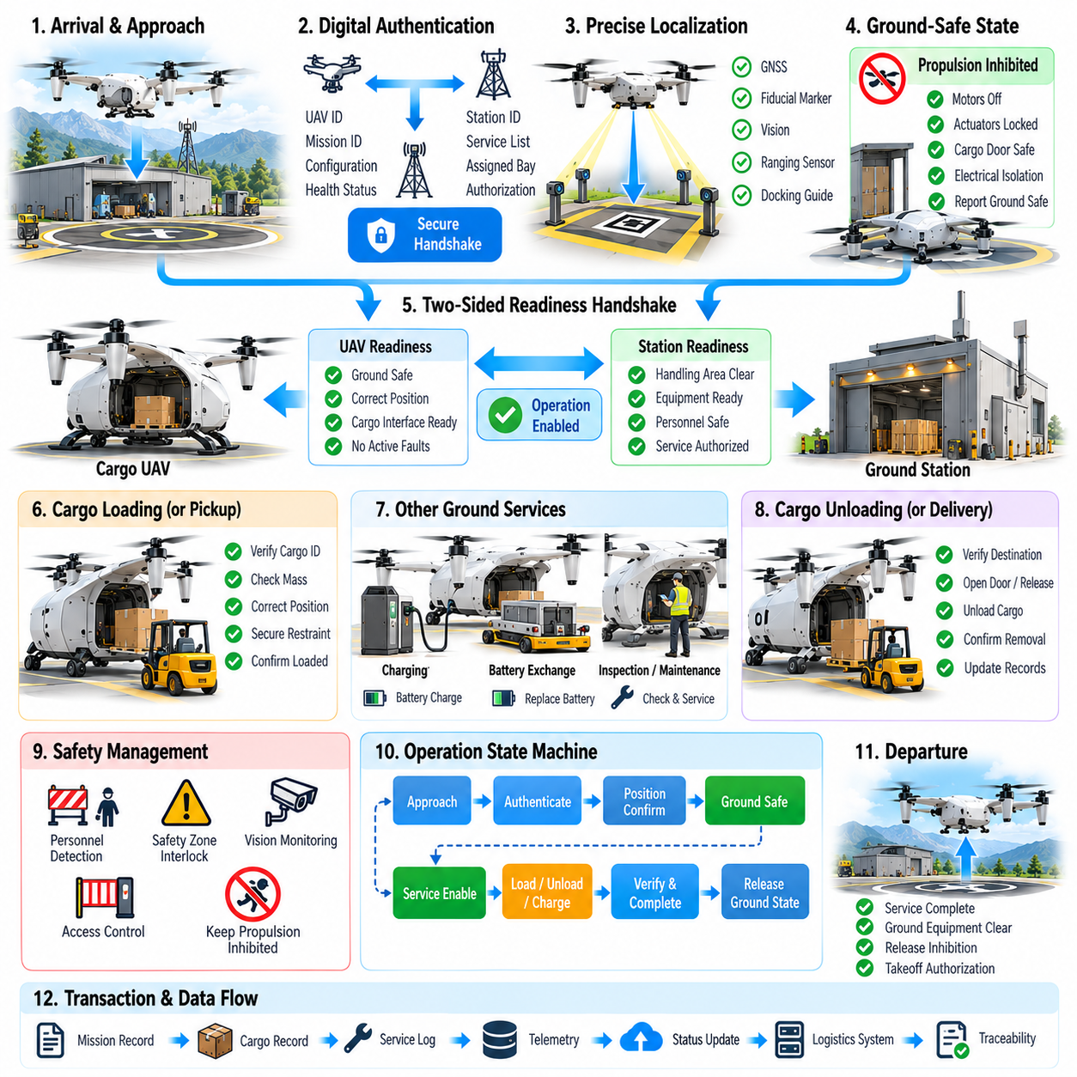
지상 취급 프로토콜(Ground Handling Protocol)은 화물 무인항공기(Cargo UAV)가 출발 전과 도착 후에 인력, 적재 장비, 충전 시스템, 물류 인프라, 자동화 지상 스테이션(Automated Ground Station)과 안전하게 상호작용하는 방법을 정의한다. 구조화된 핸드셰이크(Handshake)는 적재, 하역, 충전, 견인, 도어 작동 또는 추진 시스템 활성화와 같은 물리적 동작이 허용되기 전에 항공기와 지상 환경이 동일한 임무 컨텍스트와 운용 상태를 공유하고 있음을 확인한다.
핸드셰이크(Handshake)는 디지털 통신(Digital Communication)과 물리적 상태 검증(Physical-State Verification)을 결합해야 한다. 네트워크 메시지가 항공기의 적재 안전 상태를 나타내더라도 추진 시스템이 활성화되어 있거나 화물 도어가 움직이고 있다면 충분하지 않다. 따라서 지상 인프라는 무인항공기와 준비 상태 정보를 교환하는 동시에 독립적인 온보드 센서를 통해 착륙 상태, 추진 시스템 상태, 구동기 억제 상태, 화물 메커니즘 상태, 전기적 격리 및 요청된 지상 작업과 관련된 기타 안전 핵심 조건을 검증해야 한다.
항공기가 취급 스테이션(Handling Station)에 도착하면 초기 정보 교환을 통해 식별 정보와 세션 컨텍스트(Session Context)를 설정한다. 무인항공기는 항공기 식별자, 활성 임무 식별자, 구성 버전, 화물 목록 참조 정보, 요청 서비스, 관련 건전성 상태를 제공할 수 있다. 지상 스테이션은 시설 식별 정보, 사용 가능한 서비스 기능, 할당된 취급 위치, 승인 상태, 운용 제한사항을 응답함으로써 상호 인식된 지상 취급 세션(Ground-Handling Session)을 생성한다.
인증(Authentication)은 항공기가 의도하지 않았거나 승인되지 않은 시설의 명령을 수락하는 것을 방지한다. 마찬가지로 지상 스테이션은 도착한 무인항공기가 예상된 임무 및 항공기 할당과 일치하는지 확인해야 한다. 디지털 인증서(Digital Certificate), 서명된 메시지(Signed Message), 보안 세션 키(Secure Session Key) 또는 이에 상응하는 인증 메커니즘을 이용하여 신뢰 관계를 설정할 수 있다. 안전 핵심 동작은 알려지지 않은 네트워크 종단점에서 전달되는 개별 명령이 아니라 인증된 세션과 연결되어야 한다.
물리적 위치 확인(Physical Localization)은 추가적인 확인 계층을 제공한다. 위성항법시스템(GNSS) 위치는 일반적인 시설 위치를 식별할 수 있지만 적재 도크, 배터리 교환 장치, 충전 커넥터 또는 로봇 시스템과 정밀하게 정렬하려면 센티미터 수준의 위치 정확도가 필요할 수 있다. 기준 마커(Fiducial Marker), 지역 위치결정 시스템(Local Positioning System), 머신 비전(Machine Vision), 거리 측정 센서 또는 기계식 가이드를 이용하여 자동화 장비가 접근하도록 허용하기 전에 무인항공기가 올바른 베이(Bay)와 방향에 위치했는지 확인할 수 있다.
위치 확인 이후 항공기는 정의된 지상 안전 상태(Ground-Safe State)로 전환한다. 항공기 아키텍처에 따라 추진 시스템을 비활성화하거나 확실하게 억제하고, 추력을 발생시킬 수 있는 비행 제어 명령을 차단하며, 가동 조종면 또는 메커니즘을 적절한 구성으로 설정한다. 무인항공기는 이러한 상태를 지상 제어기에 보고하지만, 잠재적인 결과의 심각성이 높은 경우 지상 스테이션 역시 물리적 표시기 또는 독립적인 센싱을 이용하여 추가적인 안전 보증을 수행해야 한다.
양방향 준비 상태 핸드셰이크(Two-Sided Readiness Handshake)는 항공기와 시설 사이의 모호성을 줄인다. 무인항공기는 항공기 지상 안전(Aircraft Ground Safe) 상태를 보고하고 지상 스테이션은 취급 영역 이상 없음(Handling Area Clear) 및 장비 준비 완료(Equipment Ready) 상태를 보고할 수 있다. 두 조건이 동시에 유효한 경우에만 세션이 작업 활성 상태(Operation-Enabled State)로 진행된다. 어느 한쪽이라도 준비 상태를 철회하면 이전 승인이 계속 유효하다고 가정하지 않고 활성 작업을 일시 중지하거나 사전에 정의된 안전 상태로 전환해야 한다.
고도로 자동화된 화물 터미널에서도 작업자 존재(Human Presence)를 명시적으로 고려해야 한다. 작업자는 고정장치를 검사하고 장비를 연결하며 라벨을 확인하거나 비정상 상태를 해결하기 위해 작업 영역에 진입해야 할 수 있다. 지상 시스템은 출입 게이트, 안전 구역, 웨어러블 식별 장치(Wearable Identifier), 비전 시스템, 표시등, 경고음 또는 작업자 확인을 이용하여 사람의 진입을 조정할 수 있다. 지정된 위험 구역 내부에 작업자가 존재하는 동안에는 추진 시스템 활성화를 계속 억제해야 한다.
화물 적재(Cargo Loading)는 취급 핸드셰이크가 탑재물 인터페이스에 대한 접근을 승인한 이후에만 시작된다. 이후 화물 도어, 램프, 잠금장치 또는 컨테이너 인터페이스를 비행 고정 상태(Flight-Secured State)에서 적재 준비 상태(Loading-Ready State)로 전환할 수 있다. 지상 시스템은 화물 식별 정보와 계획된 적재 위치를 검증하고 항공기는 화물칸 센서 및 고정 메커니즘을 감시한다. 두 시스템은 다음 적재 동작으로 진행하기 전에 각각의 중요한 상태 전환에 대해 상호 일치해야 한다.
로봇 적재(Robotic Loading)의 경우 동작 조정(Motion Coordination)까지 동기화 범위를 확장해야 한다. 지상 로봇은 항공기 자세 및 위치, 화물칸 형상, 허용 접근 경로, 탑재물 질량 한계, 인터페이스 상태에 대한 신뢰성 있는 정보가 필요하다. 무인항공기는 로봇이 화물 영역에 진입하거나 빠져나간 시점을 인식해야 한다. 로봇 장비가 안전하지 않은 영역에 남아 있는 동안에는 인터록(Interlock)을 통해 도어 폐쇄, 항공기 이동, 추진 시스템 활성화 또는 래치 작동을 방지해야 한다.
화물 인계(Cargo Transfer)는 모호한 중간 상태를 감지할 수 있도록 트랜잭션 의미론(Transactional Semantics)을 사용할 수 있다. 적재 트랜잭션은 요청(Requested), 수락(Accepted), 이송 진행 중(Transfer-in-Progress), 물리적 감지(Physically Detected), 고정(Secured), 검증(Verified), 완료(Completed) 상태로 진행될 수 있다. 통신이 중간에 중단되면 연결 복구 후 두 시스템은 마지막으로 상호 확인된 상태를 판단할 수 있다. 이는 단순히 명령 응답이 수신되었다는 사실만으로 해당 물리적 화물 이동이 완료되었다고 가정하는 것보다 안전하다.
적재 트랜잭션을 최종 완료하기 전에 질량 및 무게중심(Center of Gravity, CoG) 검증을 수행해야 한다. 항공기는 측정된 탑재물 질량, 화물 위치, 고정 상태, 계산된 무게중심을 승인된 구성과 비교할 수 있다. 지상 시스템은 교차 검증(Cross-Checking)을 위해 자체 저울 측정값이나 적재 기록을 제공할 수 있다. 두 시스템의 값이 정의된 허용오차 이상으로 불일치하거나 최종 구성이 항공기 한계를 초과하면 출발 준비 단계로의 진행을 차단해야 한다.
충전 및 배터리 교환(Charging and Battery Exchange)은 전기적·기계적 위험을 발생시키므로 전용 핸드셰이크 상태가 필요하다. 커넥터를 체결하기 전에 항공기와 충전기는 호환성, 전압 범위, 커넥터 상태, 접지 요구사항, 배터리 상태, 전원 공급 허가를 확인한다. 연결이 성공적으로 확인된 이후에만 전력을 공급하고, 분리할 때에는 커넥터를 기계적으로 해제하기 전에 전류를 감소시키고 전기적 격리(Electrical Isolation)를 완료해야 한다.
자동 배터리 교환(Automated Battery Exchange)은 추가적인 구성 관리(Configuration Control)를 요구한다. 지상 스테이션은 교체 배터리 모듈을 식별하고 질량, 건전성, 충전 상태(State of Charge), 열 상태, 구성 데이터를 무인항공기에 전달한다. 설치 이후 항공기는 해당 모듈을 독립적으로 감지하고 전기적 연결과 기계적 잠금 상태를 검증한다. 배터리 교체는 총질량과 무게중심을 변경할 수 있으므로 갱신된 구성을 이후의 비행 준비 계산에 반영해야 한다.
급유 또는 하이브리드 에너지 서비스(Fueling or Hybrid-Energy Servicing)에도 유사한 원칙이 적용되지만 유체 관련 안전장치가 추가된다. 항공기와 지상 장비는 연료 이송을 시작하기 전에 엔진 정지, 점화 억제, 연결 상태, 요청 연료량, 탱크 용량, 누출 감시 준비 상태를 확인해야 한다. 완료 시에는 연료 흐름 정지, 필요한 경우 라인 감압, 커넥터 제거, 캡 또는 밸브 고정, 최종 연료 상태의 임무 모델 반영 여부를 확인해야 한다.
도착 후 하역(Unloading)은 적재 과정의 많은 상태 전환을 역순으로 수행하지만 독립적인 승인 시퀀스를 사용해야 한다. 지상 스테이션은 목적지 식별 정보, 예상 화물, 수령인 또는 물류 승인, 취급 영역 준비 상태를 확인한다. 항공기는 화물 잠금을 해제하기 전에 안정적인 착륙 상태, 추진 시스템 억제 상태, 올바른 임무 경유지 여부를 검증한다. 물리적 화물 제거가 성공했는지는 탑재물 센서와 지상 기록을 통해 확인하고 그 이후에 배송 트랜잭션을 완료 상태로 선언해야 한다.
지상 취급 프로토콜은 통신 중단(Communication Interruption)에 대한 동작을 정의해야 한다. 네트워크 연결이 끊어졌다고 해서 도어, 잠금장치, 충전 회로, 로봇 또는 추진 시스템이 통제되지 않은 상태로 남아서는 안 된다. 각 서브시스템은 통신 시간 초과(Communication Timeout)와 이에 대응하는 고장 안전 동작(Fail-Safe Response)을 가져야 한다. 작업 종류에 따라 로봇 동작 정지, 구동기 전원 차단, 화물 잠금 유지, 에너지 이송 중단 또는 통신 및 상태 일관성이 복구될 때까지 항공기 출발 금지 등의 대응이 수행될 수 있다.
재연결 이후의 상태 동기화(State Synchronization)는 통신이 불가능한 동안 실제 물리 시스템의 상태가 변경되었을 수 있기 때문에 필수적이다. 항공기와 지상 스테이션은 마지막으로 전송된 명령부터 단순히 작업을 재개하는 대신 현재의 전체 상태 정보를 교환해야 한다. 트랜잭션을 계속하기 전에 센서 관측값, 메커니즘 위치, 화물 존재 여부, 에너지 이송 상태, 승인 컨텍스트를 상호 조정한다. 불확실한 상태는 낙관적인 가정을 적용하지 않고 재검증을 요구해야 한다.
비상 정지 기능(Emergency-Stop Functionality)은 항공기와 지상 장비 전체에 걸쳐 적용되어야 한다. 작업자, 안전 센서, 로봇 제어기 또는 무인항공기에 의해 비상 정지가 활성화되면 예측 가능한 방식으로 전체 취급 시스템에 전달되어야 한다. 비상 정지가 반드시 모든 전력을 차단하는 것을 의미하지는 않으며, 각 서브시스템은 현재 물리적 상태에서 달성 가능한 가장 안전한 상태로 전환해야 한다. 복구 과정은 자동 재시작이 아니라 명시적인 검사 또는 승인을 요구해야 한다.
프로토콜은 정상 운용 명령과 정비 및 복구 기능(Maintenance and Recovery Function)을 구분해야 한다. 기술자는 정비 중 도어를 움직이고 잠금장치를 해제하며 구동기를 회전시키거나 서브시스템에 전원을 공급해야 할 수 있지만 이러한 동작은 명확하게 식별된 정비 세션(Maintenance Session) 내에서 수행되어야 한다. 정비 권한, 임시 우회 설정, 억제된 보호 기능은 기록되어야 하며 항공기가 비행 운용으로 복귀하기 전에 자동으로 해제되거나 명시적으로 검증되어야 한다.
항공기와 지상 인프라가 독립적으로 발전할 수 있기 때문에 버전 호환성(Version Compatibility)이 중요하다. 프로토콜 메시지는 인터페이스 버전, 지원 기능, 필수 기능, 선택적 확장 기능을 식별해야 한다. 취급 트랜잭션을 시작하기 전에 양측은 호환 가능한 명령 및 상태 모델을 공유하는지 판단해야 한다. 알려지지 않은 핵심 메시지 또는 지원되지 않는 안전 기능이 발견되면 위험한 가정으로 해석하지 않고 해당 작업을 거부해야 한다.
지상 취급 데이터(Ground Handling Data)는 타임스탬프(Timestamp)를 포함하고 추적 가능해야 한다. 로그에는 항공기와 시설 식별 정보, 세션 인증, 도착 시간, 준비 상태 전환, 화물 트랜잭션, 측정 질량, 무게중심 결과, 충전 또는 급유 이벤트, 작업자 개입, 고장, 우회 설정, 출발 승인 등이 포함될 수 있다. 이러한 기록은 각 임무 전환 시점의 항공기 물리적 구성과 물류 활동을 연결하는 디지털 이력(Digital History)을 생성한다.
출발(Departure)을 위해서는 항공기와 지상 시설 사이의 최종 해제 핸드셰이크(Final Release Handshake)가 필요하다. 지상 스테이션은 작업자, 로봇, 케이블, 충전 커넥터, 적재 장비, 장애물이 모두 안전 영역 밖에 있는지 확인하고, 무인항공기는 도어 폐쇄, 화물 고정, 유효한 질량 특성, 충분한 에너지, 비행 시스템 준비 상태, 임무 승인을 검증한다. 양측 모두 지상 취급 제어권(Ground-Handling Ownership)을 해제한 이후에만 항공기는 추진 시스템 활성화와 이륙 준비 단계로 전환할 수 있다.
시험(Testing)은 정상적인 작업뿐만 아니라 의도적으로 교란된 핸드셰이크 시퀀스도 포함해야 한다. 하드웨어 인 더 루프 시험(Hardware-in-the-Loop Testing)과 시설 통합 시험(Facility Integration Testing)을 통해 지연된 메시지, 중복 명령, 잘못된 항공기 식별 정보, 센서 불일치, 로봇 침입, 커넥터 고장, 네트워크 두절, 비상 정지, 불완전한 화물 인계 등을 발생시킬 수 있다. 검증 과정에서는 단일 통신 오류 또는 상태 불일치가 위험한 물리적 동작을 의도하지 않게 승인할 수 없음을 입증해야 한다.
강건한 지상 취급 프로토콜(Robust Ground Handling Protocol)은 궁극적으로 자율 비행(Autonomous Flight)과 물리적 물류 운용(Physical Logistics Operation) 사이에 통제된 경계(Controlled Boundary)를 형성한다. 상호 인증, 명시적 상태 전환, 물리적 검증, 트랜잭션 기반 화물 취급, 에너지 서비스 인터록, 작업자 안전 제어, 고장 복구, 최종 출발 승인이 하나의 연속적인 핸드셰이크 체계(Handshake Chain)를 구성한다. 이를 통해 화물 무인항공기와 자동화 지상 인프라는 서로의 상태에 대한 암묵적인 가정에 의존하지 않고 안전하게 협력할 수 있다.

07.06. Cargo Mission Telemetry and Chain of Custody [w/Code]
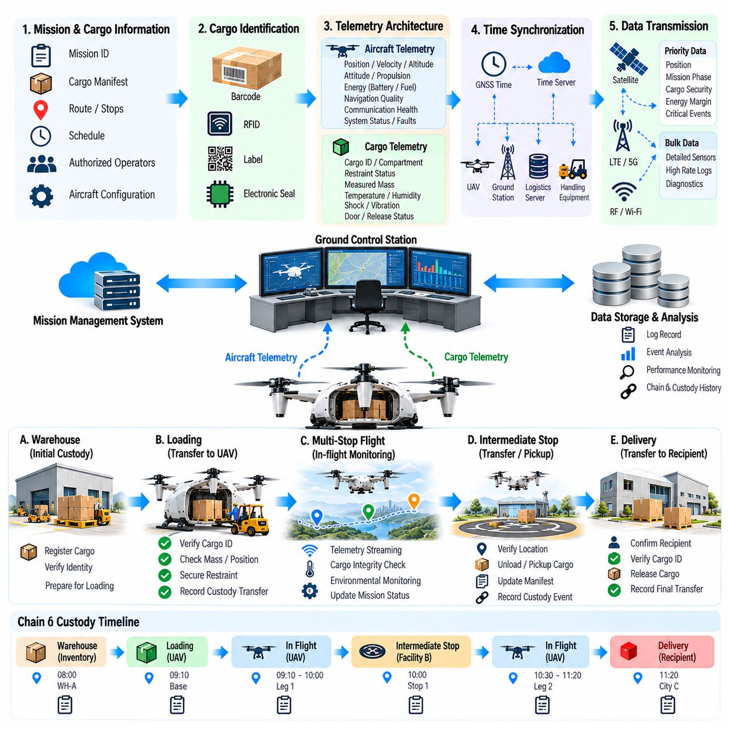
화물 임무 텔레메트리(Cargo Mission Telemetry)는 자율 화물 무인항공기(Autonomous Cargo UAV)가 어디에 위치하고 있는지, 무엇을 운송하고 있는지, 항공기가 어떻게 작동하고 있는지, 임무가 승인된 조건 내에서 유지되고 있는지를 파악하는 데 필요한 연속적인 디지털 기록(Digital Record)을 제공한다. 관리 연속성(Chain of Custody)과 결합된 텔레메트리는 항공기 상태를 화물 식별 정보 및 인계 이벤트와 연결하여 최초 적재부터 비행, 중간 취급, 배송, 최종 인수까지의 추적성(Traceability)을 형성한다.
텔레메트리 아키텍처(Telemetry Architecture)는 동기화된 타임스탬프(Timestamp)와 임무 식별자(Mission Identifier)를 유지하면서 항공기 운용 데이터와 화물별 정보를 구분해야 한다. 항공기 텔레메트리에는 위치, 속도, 고도, 자세, 추진 상태, 에너지 수준, 항법 품질, 통신 건전성, 감지된 고장이 포함될 수 있다. 화물 텔레메트리에는 탑재물 식별 정보, 화물칸 할당, 고정 상태, 측정 질량, 온도, 충격 노출, 도어 상태, 해제 메커니즘 상태가 포함될 수 있다.
공통 시간 기준(Common Time Reference)은 이벤트를 정확하게 재구성하기 위해 필수적이다. 항공기 컴퓨터, 탑재물 센서, 지상 스테이션, 물류 서버, 취급 장비는 적절한 시간 분배 메커니즘(Time-Distribution Mechanism)을 사용하여 동기화된 시계를 유지해야 한다. 중요한 관측값 또는 상태 전환마다 타임스탬프를 부여하여 조사자와 자동화 시스템이 화물 이벤트가 관련 항공기 및 임무 상태 변화의 이전, 도중 또는 이후에 발생했는지를 판단할 수 있도록 한다.
임무 식별자(Mission Identifier)는 텔레메트리 상관관계 분석(Telemetry Correlation)을 위한 논리적 기반을 제공한다. 고유한 임무 기록은 할당된 항공기, 계획 경로, 화물 목록(Cargo Manifest), 승인된 작업자 또는 시스템, 출발 시설, 중간 경유지, 목적지, 예상 인계 이벤트를 연계해야 한다. 개별 탑재물은 해당 임무에 연결된 별도의 식별자를 유지할 수 있으므로 하나의 항공기 비행에서 여러 화물을 운송하면서도 품목 수준의 추적성(Item-Level Traceability)을 유지할 수 있다.
관리 연속성(Chain of Custody)은 각 단계에서 누가 또는 어떤 시스템이 화물에 대한 승인된 관리 권한을 보유했는지를 나타낸다. 관리 권한은 창고 재고에서 적재 시스템으로, 적재 시스템에서 무인항공기로, 무인항공기에서 중간 시설로, 마지막으로 수령인에게 이전될 수 있다. 각 전환은 식별 정보, 위치, 시간, 화물 상태, 승인 컨텍스트(Authorization Context), 물리적 인계 완료 증거를 포함하는 명시적인 이벤트로 표현되어야 한다.
물리적 화물 식별(Physical Cargo Identity)은 임무 계획 데이터만으로 추정하지 않고 관리 권한이 전환되는 경계에서 검증해야 한다. 바코드(Barcode), 무선주파수 식별 태그(RFID Tag), 전자 봉인(Electronic Seal), 보안 컨테이너 식별자(Secure Container Identifier), 기계 판독 가능 라벨(Machine-Readable Label), 내장 센서(Embedded Sensor)를 사용하여 실제 탑재물을 디지털 기록과 연결할 수 있다. 관측된 식별 정보가 예상된 화물 할당과 일치하지 않으면 시스템은 인계를 거부하거나 이상 상태로 표시하여 물류 오류가 인지되지 않은 채 전파되는 것을 방지해야 한다.
적재(Loading)는 최초의 항공기 수준 관리 권한 이벤트(Aircraft-Level Custody Event)를 생성한다. 관리 권한을 인수하기 전에 무인항공기 또는 관련 지상 시스템은 화물 식별 정보, 질량, 적재 위치, 고정 상태, 목적지 할당을 검증한다. 검증이 성공하면 화물 상태는 적재 대기(Awaiting Loading)에서 탑재 및 고정(Onboard and Secured) 상태로 변경된다. 이벤트 기록에는 담당 시설, 적재 장비, 작업자 승인, 측정된 특성, 항공기가 탑재물을 물리적으로 감지했다는 확인 정보가 포함될 수 있다.
비행 중 텔레메트리(Telemetry During Flight)는 단순히 항공기 위치만 보고하는 것이 아니라 화물의 지속적인 보유 상태와 무결성(Integrity)을 입증해야 한다. 화물 도어 스위치, 래치 센서, 하중 셀(Load Cell), 화물칸 감지기, 봉인 상태 또는 해제 메커니즘 피드백을 통해 탑재물이 계속 안전하게 고정되어 있다는 증거를 제공할 수 있다. 도어 개방, 측정 하중 손실 또는 해제 구동기 움직임과 같은 예상하지 못한 변화는 화물 손실, 무단 개입(Tampering) 또는 메커니즘 고장을 나타낼 수 있으므로 높은 우선순위 이벤트로 생성해야 한다.
민감 화물(Sensitive Cargo)은 운송 전 과정에 걸쳐 환경 텔레메트리(Environmental Telemetry)를 요구할 수 있다. 탑재물 종류에 따라 온도, 습도, 압력, 진동, 가속도, 충격, 방향 또는 빛 노출을 모니터링할 수 있다. 의료 물품, 전자 장비, 위험물, 생물학적 샘플 또는 정밀 장비에는 특정 환경 허용 범위(Environmental Envelope)가 적용될 수 있다. 기록된 측정값은 취급 및 비행 조건이 요구되는 운송 한계 내에서 유지되었음을 입증하는 자료를 제공한다.
환경 데이터(Environmental Data)는 위치 및 임무 단계와 함께 해석해야 한다. 지상 대기 중 발생한 온도 이탈은 순항 중 동일한 온도 이탈과 다른 대응을 요구할 수 있다. 마찬가지로 충격 이벤트는 적재, 이륙, 난기류, 착륙 또는 하역 과정과 연관시킬 수 있다. 화물 센서를 항공기 텔레메트리와 동기화하면 시스템은 가능한 원인을 식별하고 검사, 격리(Quarantine) 또는 임무 개입이 필요한지 판단할 수 있다.
텔레메트리 통신(Telemetry Communication)은 서로 다른 대역폭과 지연 특성을 가진 복수의 통신 링크를 사용할 수 있다. 안전 핵심 상태 및 예외 이벤트는 대용량 진단 데이터보다 높은 우선순위를 가져야 한다. 간결한 실시간 스트림(Real-Time Stream)을 통해 위치, 임무 단계, 화물 보안 상태, 에너지 여유, 핵심 고장을 보고하고 상세 센서 이력은 이후 업로드를 위해 온보드에 버퍼링(Buffering)할 수 있다. 이를 통해 임무 안전을 지속적인 고대역폭 연결에 의존하지 않으면서 운용 상황 인식을 유지할 수 있다.
통신 두절(Communication Loss)이 관리 연속성을 단절시켜서는 안 된다. 무인항공기는 보호된 온보드 저장장치(Protected Onboard Storage)에 텔레메트리를 계속 기록하고 이벤트 시퀀스 번호와 타임스탬프를 보존해야 한다. 연결이 복구되면 버퍼링된 기록을 전송하여 지상 시스템과 조정할 수 있다. 최종 이력은 통신 두절 기간을 명확하게 표시하면서도 연결이 없었던 시간 동안의 항공기 및 화물 상태에 대한 증거를 제공해야 한다.
데이터 무결성(Data Integrity)은 텔레메트리가 운용, 계약, 규제 또는 포렌식(Forensic) 목적으로 사용될 수 있기 때문에 매우 중요하다. 기록은 승인되지 않은 변경, 삭제, 복제 또는 삽입으로부터 보호되어야 한다. 암호학적 해시(Cryptographic Hash), 디지털 서명(Digital Signature), 인증된 통신, 보안 저장장치, 단조 증가 시퀀스 번호(Monotonic Sequence Number), 변조 감지형 로깅(Tamper-Evident Logging)을 사용하면 기록된 이벤트가 승인된 시스템에서 생성되었으며 이후 변경되지 않았다는 신뢰성을 확보할 수 있다.
텔레메트리 출처 정보(Telemetry Provenance)는 중요한 정보의 생성 원천과 처리 이력을 식별한다. 화물 온도 값은 어떤 센서가 해당 값을 생성했는지를 나타내야 하며, 계산된 무게중심(CoG) 값은 계산에 사용된 측정값과 구성을 참조해야 한다. 직접 측정 데이터(Directly Measured Data)와 추정 또는 파생 값(Estimated or Derived Value)을 구분하면 후속 시스템이 예측값을 실제 물리적 관측값으로 잘못 취급하는 것을 방지하고 서로 다른 정보원이 불일치할 때 신뢰성 있는 조사를 지원할 수 있다.
접근 제어(Access Control)는 임무 및 화물 정보를 열람하거나 변경할 수 있는 대상을 제한해야 한다. 비행 운용자는 상세 항공기 텔레메트리가 필요할 수 있고, 물류 담당자는 화물 및 배송 상태가 필요하며, 정비팀은 진단 데이터가 필요하고, 수령인은 배송 증거만 필요할 수 있다. 역할 기반 권한(Role-Based Permission)과 데이터 최소화(Data Minimization)를 적용하면 안전한 운용과 책임 있는 관리 권한 전환에 필요한 정보를 유지하면서 불필요한 정보 노출을 줄일 수 있다.
중간 경유지(Intermediate Stop)에서는 탑재물의 일부만 인계될 수 있으므로 특히 세심한 관리 권한 처리가 필요하다. 시스템은 어떤 화물이 항공기에서 내려지고 어떤 화물이 계속 탑재 상태로 남는지를 정확하게 식별해야 한다. 각 인계 이후 화물 목록, 측정된 항공기 질량, 무게중심 모델, 화물칸 상태, 남아 있는 배송 할당을 갱신한다. 이를 통해 하나의 화물이 성공적으로 인계된 것을 전체 화물 임무가 완료된 것으로 잘못 해석하는 것을 방지한다.
배송(Delivery)은 목적지와 수령인 검증(Destination and Recipient Verification)에서 시작된다. 항공기 또는 지상 인프라는 현재 위치가 승인된 배송 지점과 일치하는지 확인하고 수령 주체가 지정된 탑재물을 인수할 권한을 보유하고 있는지 검증한다. 운용 방식에 따라 인증된 인프라 메시지, 수령인 자격 증명, 보안 코드, 기계 판독 가능 식별자 또는 자동화 물류 시스템 승인을 사용하여 물리적 해제를 활성화하기 전에 검증할 수 있다.
완료된 배송(Completed Delivery)은 물리적 분리와 인수에 대한 증거를 요구한다. 화물 래치(Cargo Latch)가 열렸다는 사실만으로 성공적인 인계를 입증할 수 없다. 탑재물 존재 센서, 중량 변화, 무선주파수 식별 관측, 로봇 취급 기록, 수령인 확인 또는 기타 독립적인 증거를 통해 화물이 실제로 항공기에서 분리되었음을 확인할 수 있다. 정의된 완료 기준이 충족된 이후에만 관리 권한을 전환하여 해제 작업이 중간에 실패했을 때 소유 및 관리 책임이 모호해지는 것을 방지한다.
예외 이벤트(Exception Event)는 관리 권한 이력(Custody History)에 직접 포함되어야 한다. 예상하지 못한 경로 이탈, 비상 착륙, 화물칸 접근, 고정장치 고장, 환경 한계 위반, 통신 중단 또는 승인되지 않은 취급 시도는 해당 화물의 신뢰 수준을 변화시킬 수 있다. 시스템은 영향을 받은 화물을 검사 또는 제한된 인계 대상으로 표시하면서 해당 탑재물이 계속 허용 가능한 상태인지 판단하는 데 필요한 전체 이벤트 이력을 보존할 수 있다.
비상 우회(Emergency Diversion)는 계획된 배송과 다른 임시 관리 권한 상태(Temporary Custody State)를 발생시킨다. 무인항공기가 대체 지점에 착륙하더라도 항공기가 지상에 있다는 이유만으로 화물이 자동으로 인계된 것으로 간주해서는 안 된다. 승인된 회수 절차를 통해 화물을 식별하고 상태를 검증하며 인수 주체를 기록하고 통제된 인계(Controlled Handover)를 명시적으로 완료할 때까지 관리 권한은 항공기 또는 운용 조직에 유지된다.
비행대 운용(Fleet Operation)에서는 다수의 임무가 동시에 수행되더라도 항공기, 화물, 이벤트 식별 정보가 혼동되지 않도록 텔레메트리를 확장할 수 있어야 한다. 비행대 관리 플랫폼(Fleet Management Platform)은 각 임무에 대해 독립적인 디지털 타임라인(Digital Timeline)을 유지하면서 충전, 적재, 공역 제약 또는 허브 인계와 같은 공유 인프라 이벤트를 연계할 수 있다. 일관된 스키마와 식별자를 사용하면 화물이 여러 항공기 사이에서 이동하더라도 전체 운송 네트워크에 걸쳐 하나의 연속적인 관리 권한 이력을 유지할 수 있다.
텔레메트리 보존 정책(Telemetry Retention Policy)은 운용 및 규제 요구사항을 반영해야 한다. 높은 주기의 원시 센서 데이터는 제한된 기간 동안 저장할 수 있지만 관리 권한 이벤트, 배송 확인, 고장, 요약 비행 기록은 더 장기간 보존해야 할 수 있다. 데이터 아키텍처는 일상적인 운용 중 생성되는 모든 고주파 측정값을 무기한 저장하지 않더라도 중요한 이벤트를 재구성할 수 있는 충분한 정보를 보존해야 한다.
임무 후 분석(Post-Mission Analysis)은 비행 텔레메트리와 관리 권한 기록을 결합하여 완전한 임무 이력(Complete Mission History)을 생성한다. 운용자는 계획 경로와 실제 경로, 에너지 소비, 도착 시간, 환경 노출, 화물 취급 이벤트, 배송 결과를 비교할 수 있다. 비행대 전체에서 반복적으로 분석하면 체계적인 지연, 취급 위험, 센서 신뢰성 문제, 비효율적인 경로 또는 인프라 병목현상을 발견하고 지속적인 운용 개선을 지원할 수 있다.
검증 및 시험(Verification and Testing)은 손상된 기록, 누락된 텔레메트리 패킷, 시계 오프셋(Clock Offset), 중복 관리 권한 이벤트, 센서 불일치, 통신 두절, 승인되지 않은 접근 시도, 부분적인 화물 인계를 포함해야 한다. 시스템은 이러한 조건을 탐지할 수 있음을 입증해야 하며, 불확실한 정보를 외형상 유효한 관리 권한 증거로 자동 변환하지 않고 명확하게 식별할 수 있어야 한다.
강건한 화물 텔레메트리 및 관리 연속성 아키텍처(Robust Cargo Telemetry and Chain-of-Custody Architecture)는 궁극적으로 실제 물리적 운송 과정에 대응하는 신뢰할 수 있는 디지털 대응체(Digital Counterpart)를 구축한다. 동기화된 항공기 텔레메트리, 화물 센싱, 인증된 식별 정보, 명시적인 관리 권한 전환, 안전한 이벤트 로깅, 오프라인 기록, 검증된 배송 증거를 통해 출발지부터 목적지까지 연속성을 유지한다. 이를 통해 복잡한 다중 경유 및 비행대 규모 임무에서도 자율 화물 무인항공기 운용을 관측 가능하고(Observable), 감사 가능하며(Auditable), 책임 추적이 가능한(Accountable) 상태로 유지할 수 있다.

07.07. Cargo Anomaly Detection In Flight Monitor [w/Code]
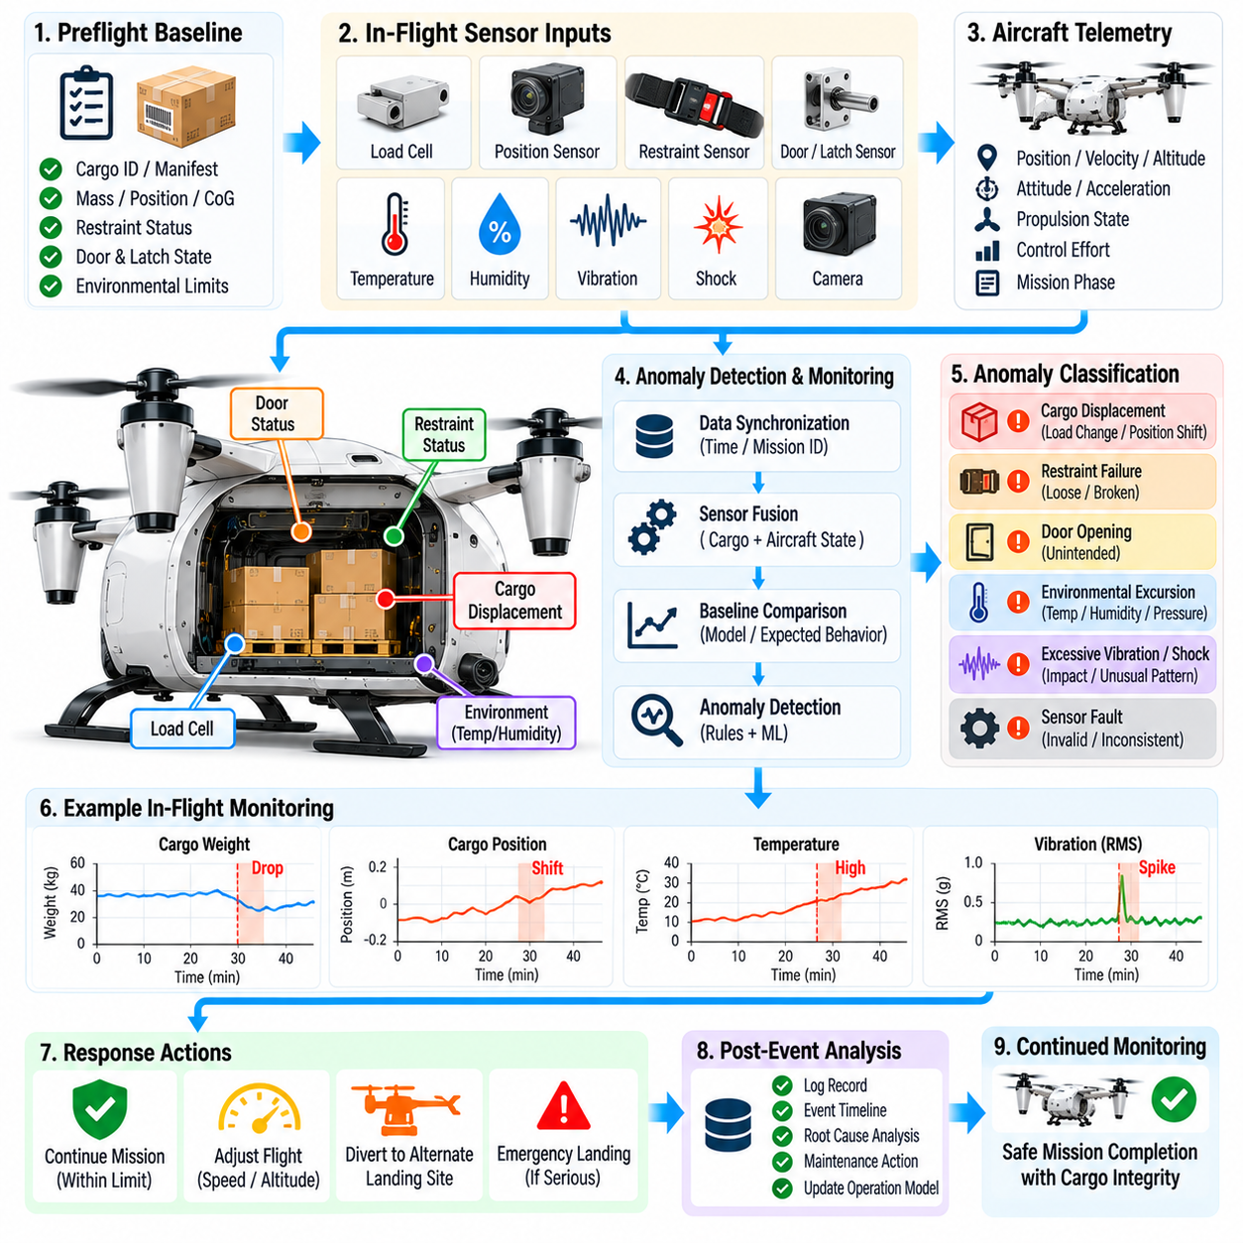
화물 이상 탐지(Cargo Anomaly Detection)는 탑재물과 이를 지지하는 메커니즘을 비행 중 지속적으로 감시하여 비정상 상태가 항공기 수준의 위험으로 발전하기 전에 식별할 수 있도록 한다. 모니터(Monitor)는 화물 센서, 항공기 텔레메트리, 임무 컨텍스트(Mission Context), 예상 탑재물 거동을 결합하여 실제 화물 구성이 이륙 전에 검증된 상태와 계속 일치하는지를 판단한다.
모니터링 기능(Monitoring Function)은 적재 및 비행 전 검증 과정에서 생성된 신뢰할 수 있는 기준 상태(Trusted Baseline)에서 시작한다. 이 기준에는 화물 식별 정보, 측정 질량, 적재 위치, 무게중심(Center of Gravity, CoG), 고정 상태, 화물칸 조건, 해제 메커니즘 상태, 예상 환경 한계가 포함될 수 있다. 비행 중 관측값은 항공기 기동과 임무 진행으로 인해 발생하는 정상적인 변화를 고려하면서 이 기준 상태와 비교하여 평가한다.
화물 이상(Cargo Anomaly)은 기계적, 환경적, 전기적, 센싱 또는 절차적 원인에서 발생할 수 있다. 대표적인 상태에는 고정장치 풀림, 탑재물 이동, 화물 도어 개방, 래치 고장, 예상하지 못한 하중 감소, 과도한 진동, 충격, 온도 허용 범위 이탈, 컨테이너 손상, 센서 오작동 또는 의도하지 않은 해제 메커니즘 움직임 등이 포함된다. 모니터는 이러한 이벤트를 화물 무결성(Cargo Integrity)과 비행 안전에 미칠 가능성이 있는 영향에 따라 분류해야 한다.
하중 셀(Load Cell)과 힘 센서(Force Sensor)는 비행 중 탑재물 지지력의 변화를 감지할 수 있다. 원시 측정값은 가속, 선회, 난기류, 항공기 자세에 따라 자연스럽게 변화하므로 단순한 고정 임계값(Fixed Threshold)만으로는 충분하지 않은 경우가 많다. 모니터링 소프트웨어는 항공기 가속도와 자세 정보를 사용하여 예상되는 동적 하중을 보정하고 지속적이거나 물리적으로 일관되지 않은 힘의 변화를 정상적인 기동으로 인한 변화와 구분해야 한다.
탑재물 이동(Payload Displacement)은 항공기의 무게중심을 변경하고 출발 전에 설정된 제어 구성을 무효화할 수 있기 때문에 특히 중요하다. 위치 센서, 화물칸 카메라, 근접 감지기, 고정장치 스위치 또는 분산 하중 측정을 통해 화물 이동의 증거를 확보할 수 있다. 직접적인 위치 센싱을 사용할 수 없는 경우 시스템은 설명되지 않는 항공기 자세, 구동기 요구량 또는 하중 분포의 변화를 이용하여 탑재물 이동을 추정할 수 있다.
이상 모니터(Anomaly Monitor)는 각각의 센서를 독립적으로 평가하기보다 화물 관측값을 비행 동역학(Flight Dynamics)과 연계해야 한다. 갑작스러운 횡방향 하중 이동과 함께 롤 제어 노력(Roll-Control Effort)이 증가하면 실제 탑재물 이동을 나타낼 수 있지만, 명령된 선회 중 동일한 센서 변화가 발생한다면 정상적인 현상일 수 있다. 다중 센서 상관분석(Multi-Sensor Correlation)은 오경보를 줄이고 이상이 특정 센서에 국한된 문제인지 실제 화물 이벤트인지를 추정할 수 있도록 한다.
무게중심 일관성(CoG Consistency)은 비행 중 간접적으로 모니터링할 수 있다. 시스템은 예상된 항공기 응답과 실제 측정된 가속도, 자세 거동, 추진력 분배, 제어 노력(Control Effort)을 비교할 수 있다. 지속적인 편차는 실제 질량 특성이 비행 전 모델과 다르다는 것을 나타낼 수 있다. 이러한 추정은 물리적 적재 검증을 대체하지는 않지만 화물 이동, 손실 또는 구성 변경이 발생했음을 나타내는 중요한 증거를 제공할 수 있다.
적절한 계측 장치를 사용할 수 있는 경우 화물 고정장치 건전성(Cargo Restraint Health)을 지속적으로 모니터링해야 한다. 잠금 위치 센서, 스트랩 장력 센서(Strap-Tension Sensor), 래치 스위치 또는 기계적 상태 표시기는 완전한 분리가 발생하기 전에 성능 저하를 감지할 수 있다. 완전 고정 상태에서 불확실한 고정 상태로 전환되면 즉시 평가해야 한다. 이후의 기동이나 난기류가 부분적인 고정장치 고장을 심각한 탑재물 이동으로 발전시킬 수 있기 때문이다.
화물 도어 및 화물칸 무결성(Cargo-Door and Compartment Integrity)은 또 다른 모니터링 계층을 구성한다. 도어 위치 스위치, 잠금 센서, 압력 측정 또는 로컬 카메라를 이용하여 의도하지 않은 개방이나 구조적 이상을 탐지할 수 있다. 비행 중 예상하지 못한 도어 상태 변화는 공기역학 특성을 변경하거나 화물을 외부 환경에 노출시키고 탑재물 손실을 유발하거나 해제 시스템과 관련된 메커니즘 고장을 나타낼 수 있으므로 중요한 이벤트로 처리해야 한다.
탑재물 무결성이 운송 환경에 의존하는 경우 환경 모니터링(Environmental Monitoring)이 필요하다. 화물별 허용 한계를 기준으로 온도, 습도, 압력, 진동, 충격, 방향, 빛 노출 등을 평가할 수 있다. 소프트웨어는 고정된 한계를 초과한 이후에만 반응하는 대신 변화 추세와 변화율(Rate of Change)을 추적할 수 있다. 이를 통해 온도나 진동 조건이 허용할 수 없는 영역으로 접근하는 단계에서 조기에 개입할 수 있다.
진동 분석(Vibration Analysis)은 화물과 항공기 모두의 문제를 탐지하는 데 활용할 수 있다. 제대로 고정되지 않은 탑재물은 새로운 공진 거동(Resonant Behavior)을 발생시킬 수 있으며, 손상된 포장이나 장착 구조물은 특징적인 주파수 변화를 나타낼 수 있다. 모니터는 현재 비행 단계, 추진 시스템 상태, 탑재물 구성에 대한 예상 프로파일과 진동 특성을 비교할 수 있다. 지속적인 주파수 스펙트럼 변화는 검사 요구 또는 운용 제한을 발생시킬 수 있다.
충격 탐지(Shock Detection)는 일시적인 이벤트와 지속적인 비정상 하중을 구분해야 한다. 짧은 가속도 피크는 난기류나 착륙 접촉으로 발생할 수 있지만 반복되는 고에너지 충격은 화물칸 내부에서 화물이 움직이고 있음을 나타낼 수 있다. 충격 발생 시점을 항공기 움직임 및 임무 단계와 연계함으로써 시스템은 해당 이벤트가 정상적인 비행 동역학으로 설명될 수 있는지 또는 화물 무결성 경고가 필요한지를 판단할 수 있다.
센서 건전성 모니터링(Sensor Health Monitoring)은 고장난 화물 센서를 실제 화물 고장으로 자동 해석해서는 안 되기 때문에 필수적이다. 범위 검사, 신호 품질 지표, 이중화 측정값, 시간적 일관성, 센서 간 비교를 이용하여 고정된 값(Frozen Value), 드리프트(Drift), 간헐적인 배선 문제 또는 물리적으로 불가능한 상태 전환을 식별할 수 있다. 시스템은 화물 상태 자체에 대한 신뢰도와 해당 상태를 관측하는 센서에 대한 신뢰도를 별도로 유지해야 한다.
이상 탐지(Anomaly Detection)는 결정론적 규칙(Deterministic Rule)과 통계적 또는 학습 기반 모델(Statistical or Learned Model)을 결합할 수 있다. 규칙 기반 로직은 잠금이 해제된 래치 또는 열린 화물 도어와 같이 명확한 안전 제약조건에 적합하다. 모델 기반 기법은 예상되는 하중, 진동, 온도 또는 제어 응답 패턴의 미세한 편차를 식별할 수 있다. 학습 기반 모델은 정의된 보증 경계(Assurance Boundary) 내에서 동작해야 하며 명시적인 안전 인터록 또는 검증된 물리적 한계를 무시해서는 안 된다.
임계값(Threshold)은 임무 단계와 항공기 운용 조건에 따라 적응해야 한다. 순항 중 허용 가능한 하중은 이륙, 공격적인 기동, 접근 또는 착륙 중 허용 가능한 하중과 다를 수 있다. 마찬가지로 현수 탑재물(Suspended Payload)은 전진 비행 중보다 통제된 하강 중에 더 큰 움직임을 허용할 수 있다. 상황 인식형 임계값(Context-Aware Threshold)은 현재 운용에서 실제로 비정상적인 조건에 대한 민감도를 유지하면서 불필요한 경보를 줄일 수 있다.
탐지된 이상은 하나의 이진 고장(Binary Fault)으로 표현하기보다 심각도(Severity)와 신뢰도(Confidence)를 함께 부여해야 한다. 신뢰도가 낮은 편차는 강화된 모니터링을 요구할 수 있지만 확인된 고정장치 고장은 즉각적인 임무 개입을 요구할 수 있다. 심각도는 화물 손실 가능성, 예상 무게중심 이동, 구조적 영향, 환경 민감도, 사용 가능한 복구 방법을 고려하여 결정할 수 있으며 이를 통해 서로 다른 비정상 조건에 비례하는 대응이 가능해진다.
대응 전략(Response Strategy)은 이상 유형과 항공기 상태 모두에 따라 결정되어야 한다. 임무 관리자(Mission Manager)는 속도를 낮추고 가속도를 제한하며 급격한 선회를 피하고 고도를 변경하거나 기지로 복귀하고 가장 가까운 적절한 착륙 지점으로 우회하거나 즉각적인 통제 착륙(Controlled Landing)을 수행할 수 있다. 환경 이상이 발생한 경우 단순히 출발 지점으로 복귀하는 대신 화물을 보존할 수 있는 목적지 또는 대체 시설을 우선적으로 선택할 수 있다.
화물 이동이 의심되는 경우 비행 제어 적응(Flight-Control Adaptation)은 즉각적인 위험을 감소시킬 수 있지만 근본적인 문제를 숨겨서는 안 된다. 갱신된 질량 특성 추정값은 항공기가 안전한 착륙 상태로 전환하는 동안 안정성을 유지하고 제어 할당(Control Allocation)을 개선하는 데 도움을 줄 수 있다. 실제 탑재물 및 고정 상태가 물리적 검사를 통해 확인될 때까지 임무 시스템은 해당 이벤트를 해결되지 않은 화물 이상(Unresolved Cargo Anomaly)으로 계속 취급해야 한다.
해제 메커니즘 이상(Release-Mechanism Anomaly)은 의도하지 않은 분리를 방지하기 위한 엄격한 보호가 필요하다. 예상하지 못한 구동기 전류, 래치 움직임, 해제 제어기 상태 변화 또는 이중화 잠금 센서 사이의 불일치가 발생하면 가능한 경우 해제 명령을 억제해야 한다. 임무 관리자는 탑재물이 기계적으로 안전하게 고정되어 있는지와 추가적인 움직임이 상태를 악화시킬 가능성을 고려하여 계속 비행하는 것이 안전한지 즉시 착륙하는 것이 안전한지를 평가해야 한다.
지상과의 통신에서는 확인되었거나 안전과 관련된 화물 이상을 우선적으로 전송해야 한다. 경보 메시지(Alert Message)에는 이상 유형, 심각도, 신뢰도, 영향을 받는 화물, 센서 증거, 항공기 위치, 임무 단계, 현재 완화 조치(Mitigation Action)가 포함될 수 있다. 상세한 고주파 데이터는 이후 분석을 위해 온보드에 유지할 수 있으며, 간결한 이벤트 정보는 운용자와 비행대 시스템이 우회 또는 복구 결정을 지원할 수 있는 충분한 컨텍스트를 제공한다.
일시적인 통신 두절(Temporary Communication Loss)이 이상 모니터링 기능을 비활성화해서는 안 된다. 탐지, 분류, 로깅, 사전에 정의된 완화 동작은 온보드에서 계속 수행할 수 있어야 한다. 이벤트는 타임스탬프와 시퀀스 정보와 함께 저장되고 연결이 복구되면 전송된다. 이상이 즉각적인 조치를 요구하는 임계값을 초과하면 항공기는 원격 확인을 무기한 기다리지 않고 승인된 비상 대응 동작(Contingency Behavior)을 수행해야 한다.
이상 이벤트(Anomaly Event)는 화물 관리 연속성(Chain of Custody) 기록에 통합되어야 한다. 심각한 충격, 온도 허용 범위 이탈, 승인되지 않은 화물칸 개방, 의심되는 탑재물 이동 또는 비상 착륙은 화물이 계속 배송 가능한 상태인지에 영향을 줄 수 있다. 시스템은 최종 처리 상태를 판단하는 데 필요한 텔레메트리 증거를 보존하면서 해당 화물을 검사, 격리(Quarantine) 또는 제한된 인계 대상으로 표시할 수 있다.
비행 후 분석(Post-Flight Analysis)은 이상 탐지 결과와 실제 물리적 검사 결과를 비교해야 한다. 확인된 이벤트는 임계값과 모델을 개선하기 위한 데이터를 제공하며 오경보(False Alarm)는 센서, 보정 또는 상황 인식의 결함을 식별하는 데 활용할 수 있다. 다수의 임무에 대한 반복적인 분석을 통해 개별 비행만으로는 확인하기 어려운 반복적인 고정장치 문제, 포장 취약성, 문제가 있는 경로, 진동 환경 또는 메커니즘 열화를 발견할 수 있다.
검증(Verification)은 실제 및 시뮬레이션된 비정상 조건 모두에 모니터링 소프트웨어를 노출시켜야 한다. 소프트웨어 인 더 루프 시험(Software-in-the-Loop Testing), 하드웨어 인 더 루프 시험(Hardware-in-the-Loop Testing), 진동 테이블 시험(Vibration-Table Testing), 고정장치 고장 시험, 센서 고장 시험, 항공기 통합 시험을 통해 탐지 지연, 오경보 특성, 분류 정확도, 완화 로직을 평가할 수 있다. 또한 모니터 자체의 고장이 위험한 화물 해제 또는 항공기 불안정을 유발하는 동작을 직접 명령할 수 없음을 검증해야 한다.
강건한 비행 중 화물 이상 모니터(Robust In-Flight Cargo Anomaly Monitor)는 궁극적으로 비행 전 적재 검증(Preflight Load Verification)과 비행 후 배송 확인(Post-Flight Delivery Confirmation) 사이에서 지속적인 안전 보증 계층(Continuous Assurance Layer)으로 작동한다. 탑재물 센싱, 비행 동역학, 상황 인식형 임계값, 센서 건전성 평가, 이상 분류, 자율 완화 기능을 결합함으로써 시스템은 발생 초기 단계에서 화물 문제를 탐지하고 자율 화물 임무 전체에 걸쳐 항공기 안전과 화물 무결성을 동시에 유지할 수 있다.

07.08. Emergency Cargo Jettison Logic [w/Code]
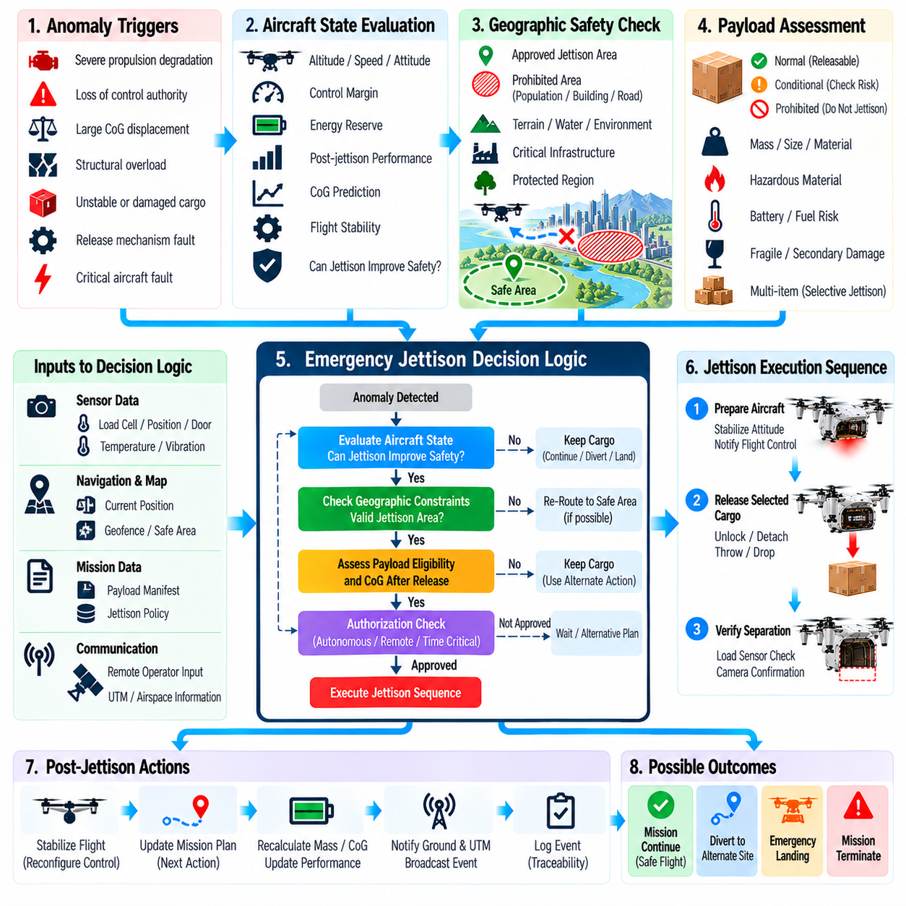
비상 화물 투하 로직(Emergency Cargo Jettison Logic)은 탑재물을 유지하는 것이 이를 분리하는 것보다 더 큰 위험을 초래하는 상황에서 항공기의 제어 가능성(Controllability)을 보존하거나 사고 결과를 줄이기 위한 최후 수단의 안전 기능(Last-Resort Safety Function)이다. 의도적인 화물 분리는 사람, 재산, 인프라, 환경에 심각한 위험을 발생시킬 수 있으므로 엄격한 승인, 지리적 제약조건, 이중 검증, 결정론적 실행 로직으로 보호되는 예외적인 임무 상태(Exceptional Mission State)로 취급해야 한다.
비상 투하 기능(Jettison Function)은 정상적인 화물 배송과 근본적으로 다르다. 정상적인 해제는 계획된 취급 조건에서 검증된 목적지에 화물을 전달하는 과정인 반면, 비상 투하는 비정상적인 항공기 또는 탑재물 상태에 대응한다. 따라서 소프트웨어는 독립적인 비상 의사결정 경로(Emergency Decision Path)를 사용해야 하며 일반적인 배송 명령, 통신 두절, 항법 오류 또는 단일 센서 이상을 비상 탑재물 분리에 대한 승인으로 해석해서는 안 된다.
잠재적인 작동 조건(Potential Trigger)에는 심각한 추진 성능 저하, 필요한 제어 권한(Control Authority)의 상실, 위험한 무게중심(Center of Gravity, CoG) 이동, 구조적 과부하, 불안정한 현수 화물, 해제 메커니즘 손상 또는 항공기를 위협하는 탑재물 상태 등이 포함된다. 하나의 작동 조건만으로 즉시 분리하기보다는 일반적으로 평가 절차를 시작해야 한다. 시스템은 화물을 유지하는 경우와 비교하여 투하가 더 안전한 항공기 상태를 확보할 가능성을 실질적으로 높이는지를 판단해야 한다.
의사결정 로직(Decision Logic)은 항공기 고도, 속도, 자세, 궤적, 추진 능력, 잔여 제어 여유(Control Margin), 탑재물 특성, 예상되는 투하 후 동역학(Post-Release Dynamics)을 평가해야 한다. 시스템은 화물을 제거하는 것이 실제로 유효한 성능을 회복시킬 수 있는지 추정해야 한다. 화물 분리가 생존 가능성을 향상시키지 못하거나 분리 이후의 질량 및 무게중심 변화가 오히려 더 어려운 제어 상태를 발생시킬 가능성이 있는 경우에는 투하를 수행해서는 안 된다.
지리적 안전성(Geographic Safety)은 핵심적인 제약조건이다. 항공기는 비상 화물 투하가 금지된 지역과 운용상 승인된 경우 비상 분리를 고려할 수 있는 지역에 대한 정보를 유지해야 한다. 인구 밀도, 건물, 도로, 중요 인프라, 위험 시설, 수역, 지형, 보호 구역 등이 적합성 판단에 영향을 줄 수 있다. 충분한 제어 능력이 유지되는 동안에는 시스템이 더 안전한 비행 궤적이나 착륙 대안을 우선적으로 탐색해야 한다.
비상 투하 결정(Jettison Decision)에 따라 실제 분리를 수행하기 전에 승인된 비상 구역(Approved Contingency Area)을 향해 항공기를 이동시켜야 할 수 있다. 시간과 제어 권한이 허용된다면 임무 관리자(Mission Manager)는 예상 지상 위험을 줄이기 위해 기수 방향, 고도, 속도를 변경할 수 있다. 추진 성능 저하, 바람, 항법 불확실성 또는 급격하게 변화하는 항공기 상태로 인해 기존 비상 계획이 무효화될 수 있으므로 선택된 지역에 계속 도달할 수 있는지를 지속적으로 재평가해야 한다.
탑재물 특성(Payload Properties)은 비상 투하 가능 여부에 큰 영향을 준다. 소형 비활성 화물(Compact Inert Package)은 배터리, 연료가 포함된 장비, 취약한 컨테이너, 위험물 또는 2차 피해를 발생시킬 수 있는 화물과 서로 다른 결과를 초래한다. 따라서 임무 구성에는 탑재물을 투하 가능(Releasable), 조건부 투하 가능(Conditionally Releasable), 또는 특별히 승인된 비상 조건을 제외하고 의도적인 분리가 금지된 상태로 구분하는 비상 투하 등급(Jettison Classification)이 포함되어야 한다.
다중 화물 구성(Multi-Item Cargo Configuration)에서는 전체 탑재물을 투하하는 것보다 선택적 투하(Selective Jettison)가 더 적절할 수 있다. 시스템은 특정 화물 또는 화물칸을 제거하는 것만으로 충분한 질량 감소가 이루어지거나 허용 가능한 무게중심이 회복되는지를 판단하면서 외부 위험을 최소화할 수 있다. 선택적 투하를 위해서는 독립적으로 제어 가능한 해제 메커니즘과 탑재물 식별 정보, 위치, 질량 및 각 분리 이후 남게 되는 항공기 구성에 대한 정확한 정보가 필요하다.
로직은 해제 명령을 내리기 전에 투하 후 무게중심(Post-Jettison CoG)을 평가해야 한다. 비대칭 위치의 탑재물을 제거하면 총질량은 감소하더라도 무게중심이 갑작스럽게 이동할 수 있다. 예상되는 잔여 구성은 회복 가능한 제어 범위(Recoverable Control Envelope) 내에 유지되어야 한다. 여러 화물을 순차적으로 투하할 수 있는 경우 최종 무적재 상태가 허용 가능하더라도 중간 구성은 위험할 수 있으므로 투하 순서가 중요하다.
분리 동역학(Release Dynamics) 역시 항공기 응답에 영향을 준다. 화물 분리는 과도 힘, 모멘트, 케이블 움직임, 공기역학적 교란 또는 갑작스러운 추진 부하 감소를 발생시킬 수 있다. 비행 제어 시스템(Flight-Control System)은 비상 투하가 임박했음을 사전에 전달받아 적절한 제어 할당(Control Allocation) 또는 이득 스케줄링(Gain Scheduling)을 준비할 수 있어야 한다. 비상 임무 로직, 해제 제어, 비행 안정화 기능 사이의 책임을 명확히 정의하여 결정론적인 조정을 유지해야 한다.
승인 아키텍처(Authorization Architecture)는 사용 가능한 대응 시간을 반영해야 한다. 충분한 시간과 통신 연결이 존재하는 경우 투하 전에 원격 운용자 확인(Remote Operator Confirmation)을 요구할 수 있다. 빠르게 진행되는 고장 상황에서는 원격 응답을 기다리는 것이 위험할 수 있으므로 검증된 조건 내에서 사전에 정의된 자율 권한(Autonomous Authority)을 허용할 수 있다. 소프트웨어는 권고 수준의 제안, 원격 승인된 투하, 자율 비상 실행을 명확하게 구분해야 한다.
자율 비상 투하(Autonomous Jettison)는 일반적인 고장 대응보다 더 강한 증거를 요구해야 한다. 여러 독립적인 지표를 결합하여 항공기가 즉각적인 위험에 처해 있고 탑재물 제거가 효과적인 완화 조치(Mitigation)임을 판단할 수 있다. 센서 불일치가 발생한 경우 지연이 더 큰 위험을 발생시킨다는 것이 검증된 안전 로직으로 명확하게 입증되지 않는 한 되돌릴 수 없는 동작을 억제해야 한다. 따라서 신뢰도(Confidence)와 심각도(Severity)를 의사결정 과정에 포함해야 한다.
해제 메커니즘(Release Mechanism)은 비상 운용 중에도 의도하지 않은 작동에 대한 보호 기능을 유지해야 한다. 비상 투하 승인은 메커니즘을 억제 상태(Inhibited)에서 비상 준비 상태(Emergency-Armed)로 전환할 수 있지만 실제 작동을 위해서는 올바른 해제 채널, 메커니즘 준비 상태, 호환 가능한 항공기 상태를 다시 확인해야 한다. 이러한 계층적 접근 방식은 소프트웨어 의사결정 오류 또는 하나의 손상된 명령이 해제 하드웨어를 직접 작동시키는 것을 방지한다.
시스템은 비상 투하 시퀀스의 복귀 불가능 지점(Point of No Return)을 정의해야 한다. 이 지점 이전에는 추진 성능 회복, 제어 여유 개선, 예상 충돌 지역 내 사람의 감지 또는 메커니즘 불일치와 같은 새로운 정보가 확인되면 작업을 취소할 수 있다. 그러나 물리적 분리가 시작된 이후에는 과정을 되돌리는 것이 불가능하거나 더 위험할 수 있으므로 제어 로직은 즉시 투하 후 안정화(Post-Release Stabilization) 단계로 전환해야 한다.
충돌 위험 추정(Impact-Risk Estimation)은 완벽한 예측을 전제로 하지 않고 비상 의사결정을 지원할 수 있다. 항공기 위치, 고도, 속도, 바람 추정값, 탑재물 공기역학 특성 및 불확실성을 사용하여 보수적인 지상 충돌 영역(Ground-Impact Region)을 추정할 수 있다. 목적은 정확한 하나의 충돌 지점을 예측하는 것이 아니라 현실적으로 가능한 충돌 위치가 허용할 수 없는 지역과 겹치는지를 판단하는 것이다. 불확실성이 증가하면 잘못된 정밀도를 제공하는 대신 평가 영역을 확대해야 한다.
안전한 비상 투하 구역을 확보할 수 없는 경우 시스템은 다른 비상 전략(Alternative Emergency Strategy)을 비교해야 한다. 여기에는 탑재물을 유지한 상태에서 통제 착륙을 수행하거나 기동 요구량을 줄이고 비상 지점으로 우회하거나 외부 위험을 회피하면서 성능 저하를 감수하는 방법 등이 포함될 수 있다. 따라서 비상 투하는 모든 심각한 항공기 고장에 대한 자동 반응이 아니라 보다 광범위한 비상 대응 관리자(Contingency Manager)에서 선택할 수 있는 하나의 대안이다.
현수 화물(Suspended Cargo)은 흔들리거나 얽힌 하중이 항공기를 직접 불안정하게 만들 수 있으므로 특수한 로직이 필요하다. 하중을 안정화할 수 없고 제어 여유가 계속 감소한다면 화물 분리를 통해 제어 가능성을 회복할 수 있다. 시스템은 케이블 장력, 흔들림 진폭, 항공기 자세, 고도, 지상 위험을 평가해야 한다. 현수 화물의 케이블 절단 또는 해제는 비상 조건이 확실하게 충족될 때까지 독립적으로 억제되어야 한다.
분리 이후 항공기는 질량 및 구성 상태(Mass and Configuration State)를 즉시 갱신해야 한다. 비행 제어 시스템은 감소한 질량, 변경된 무게중심, 변화된 관성(Inertia)에 적응해야 하며 임무 관리 시스템은 도달 가능한 착륙 지점과 에너지 요구량을 다시 평가해야 한다. 비상 투하 이벤트는 일반적으로 기존 화물 임무를 무효화하므로 이후의 임무 목표는 정상적인 배송을 계속하는 것이 아니라 항공기 회수와 공공 안전(Public Safety)을 우선해야 한다.
분리된 화물은 투하 이후에도 운용 책임(Operational Responsibility)의 일부로 남는다. 시스템은 예상 투하 위치, 시간, 고도, 항공기 속도, 탑재물 식별 정보, 예상 충돌 영역, 환경 조건을 기록해야 한다. 통신 연결이 가능한 경우 이러한 데이터를 운용자와 긴급 대응 기관(Emergency Services)에 전송하여 지역 안전 확보, 화물 회수, 사고 대응, 조사 활동을 지원할 수 있다.
관리 연속성(Chain of Custody) 상태는 화물이 정상적으로 배송된 것이 아니라 비상 권한(Emergency Authority)에 따라 의도적으로 분리되었음을 반영해야 한다. 탑재물 상태는 비상 투하(Emergency Released) 또는 회수 필요(Recovery Required) 상태로 전환할 수 있으며 관련 승인 및 텔레메트리 증거를 함께 기록한다. 이러한 구분은 물류 시스템이 해제 메커니즘 작동을 정상적인 배송 완료로 잘못 해석하는 것을 방지하고 이후의 회수 작업에 대한 책임 추적성을 유지한다.
통신 두절(Communication Loss)은 엄격하게 제한된 자율 동작을 요구한다. 명령 링크가 존재하지 않는다는 사실 자체가 비상 투하를 유발해서는 안 된다. 별도로 감지된 비상 상황이 검증된 자율 기준을 충족하는 경우 항공기는 온보드 권한에 따라 승인된 비상 대응 로직을 실행할 수 있다. 모든 의사결정, 센서 증거, 거부된 대안, 상태 전환은 연결 복구 이후 전송할 수 있도록 로컬에 기록해야 한다.
비상 투하 메커니즘 자체의 고장도 고려해야 한다. 명령된 해제가 실패하거나 탑재물이 부분적으로 분리되거나 래치 센서 사이에 불일치가 발생할 수 있다. 제어기는 불완전한 작동을 감지하고 가정했던 질량 변화가 확인되지 않았음을 비행 제어 및 임무 관리 기능에 알려야 한다. 복구 로직은 즉시 예상된 투하 후 구성으로 전환하는 대신 관측된 실제 물리적 상태를 기준으로 동작해야 한다.
시험(Testing)은 성공적인 비상 실행만큼이나 의도하지 않은 화물 분리를 방지하는 데 중점을 두어야 한다. 시뮬레이션(Simulation), 소프트웨어 인 더 루프 시험(Software-in-the-Loop Testing), 하드웨어 인 더 루프 시험(Hardware-in-the-Loop Testing), 메커니즘 시험, 항공기 통합 시험을 통해 오작동 트리거, 센서 불일치, 항법 불확실성, 통신 두절, 구동기 고장, 안전하지 않은 지리적 조건, 급격하게 진행되는 추진 시스템 고장을 검토할 수 있다. 특히 승인 임계값 주변의 경계 조건(Boundary Case)을 면밀하게 검증해야 한다.
검증(Verification)은 복합 고장 상황에서도 비상 로직이 결정론적(Deterministic)으로 동작한다는 것을 입증해야 한다. 요구사항에는 작동 조건, 억제 조건, 의사결정 시간, 지리적 제약조건, 자율 권한, 해제 확인, 투하 후 동작을 정의해야 한다. 이 기능은 항공기 외부에도 영향을 미치는 되돌릴 수 없는 물리적 동작을 의도적으로 명령하므로 안전성 분석에서 소프트웨어 요구사항과 시험 증거까지 연결되는 추적성(Traceability)이 필수적이다.
강건한 비상 화물 투하 아키텍처(Robust Emergency Cargo Jettison Architecture)는 궁극적으로 서로 경쟁하는 두 가지 안전 목표 사이의 균형을 유지한다. 하나는 탑재물 유지가 감당할 수 없는 위험이 되었을 때 항공기를 보호하는 것이며, 다른 하나는 의도적인 화물 분리로 인한 사람과 재산의 위험을 최소화하는 것이다. 엄격한 적격성 규칙, 보수적인 지리적 평가, 계층적 승인, 예측 기반 질량 특성 분석, 해제 검증, 투하 후 복구 로직을 통해 비상 투하는 일상적인 고장 대응이 아니라 통제된 최후 수단으로 유지될 수 있다.

07.09. Mission Debrief and Log Analysis Pipeline [w/Code]
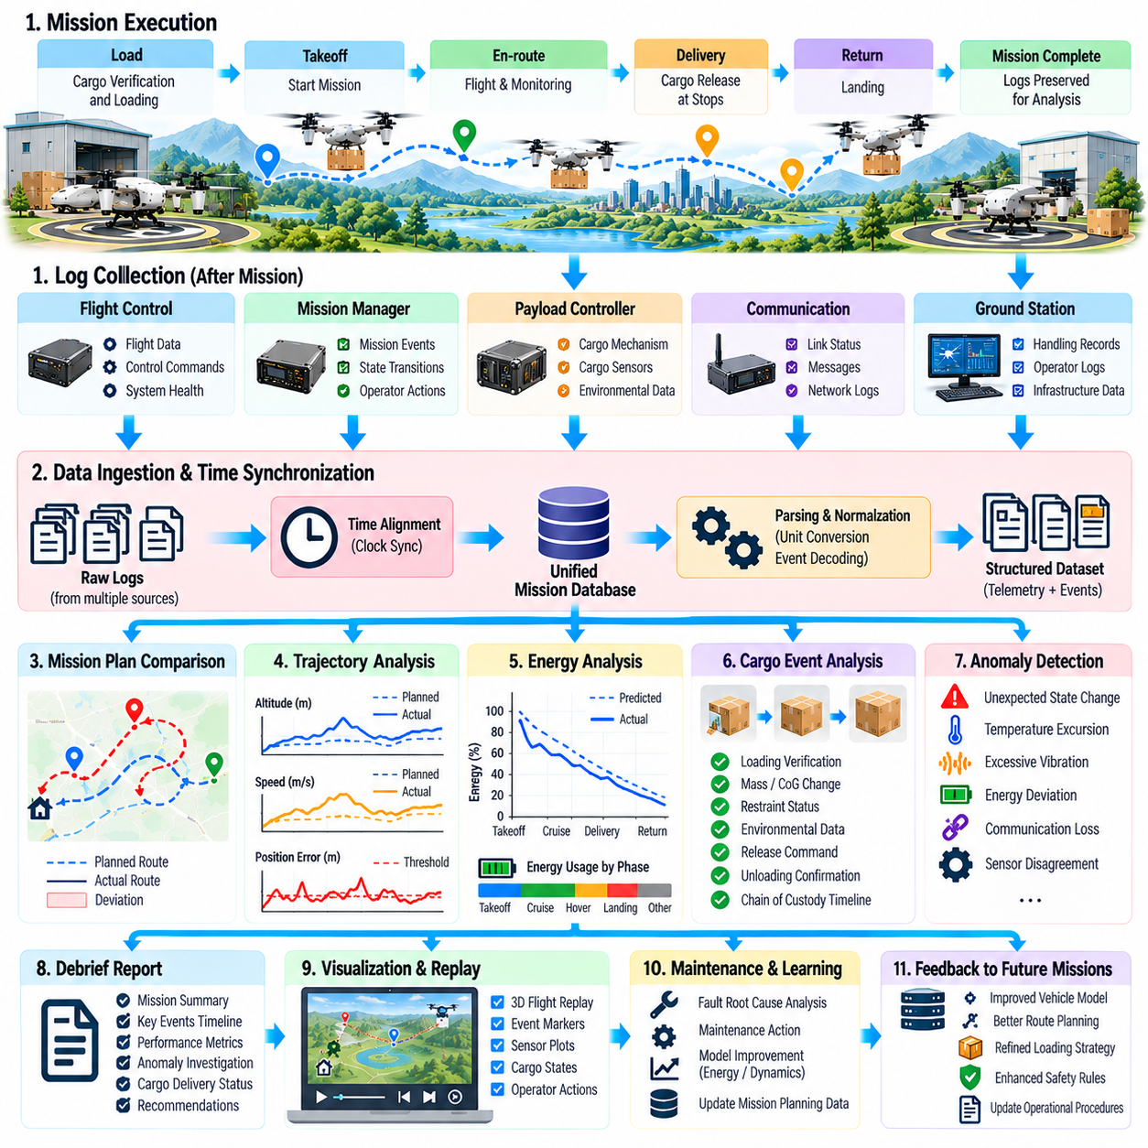
임무 디브리핑 및 로그 분석(Mission Debrief and Log Analysis)은 완료된 화물 무인항공기(Cargo UAV) 운용 데이터를 안전성 평가, 성능 개선, 정비, 향후 임무 계획을 위한 구조화된 증거로 변환한다. 이 파이프라인(Pipeline)은 착륙 또는 임무 종료 이후 시작되며 비행 텔레메트리, 화물 이벤트, 소프트웨어 상태, 지상 취급 기록, 운용자 조치, 인프라 데이터를 결합하여 무엇이 계획되었고 실제로 무엇이 발생했으며 중요한 편차가 왜 발생했는지를 시간적으로 동기화하여 재구성한다.
임무는 운용 데이터가 안전하게 보존된 이후에만 디브리핑 처리(Debrief Processing) 단계로 진입해야 한다. 온보드 컴퓨터, 탑재물 제어기, 비행 제어 장치(Flight-Control Unit), 임무 관리자(Mission Manager), 통신 시스템, 지상 장비는 각각 별도의 로그를 유지할 수 있다. 수집 단계에서는 권위 있는 데이터 소스(Authoritative Source)를 식별하고 필요한 기록을 보호된 저장장치로 복사하며 파일 완전성을 검증하고 일상적인 정리 작업이나 후속 운용으로 인해 분석에 필요한 증거가 덮어쓰기 되는 것을 방지한다.
모든 데이터세트(Dataset)는 임무 식별 정보와 출처 정보(Provenance Information)를 포함해야 한다. 기록에는 항공기 식별자, 임무 식별자, 소프트웨어 및 구성 버전, 센서 출처, 로깅 구성요소, 시작 및 종료 시간, 데이터 무결성 메타데이터(Data Integrity Metadata)가 포함될 수 있다. 출처 정보를 이용하면 분석자는 직접 측정된 텔레메트리와 파생된 추정값을 구분하고 서로 충돌하는 것처럼 보이는 값이 서로 다른 센서, 처리 단계, 구성 가정 또는 시간 기준에서 발생했는지를 판단할 수 있다.
시간 동기화(Time Synchronization)는 의미 있는 임무 재구성의 핵심이다. 서로 다른 컴퓨터에서 생성된 로그는 위성항법시스템 시간(GNSS Time), 동기화된 네트워크 시간, 로컬 단조 시계(Local Monotonic Clock) 또는 서브시스템별 카운터를 사용할 수 있다. 분석 파이프라인은 동기화 기록과 알려진 오프셋을 사용하여 이러한 시간원을 하나의 공통 임무 타임라인(Common Mission Timeline)에 매핑한다. 이러한 정렬이 없으면 화물 해제 이벤트, 제어 응답, 통신 두절 또는 고장 메시지가 잘못된 인과 순서로 나타날 수 있다.
데이터 수집(Data Ingestion)은 정규화(Normalization)를 수행하기 전에 원시 기록(Raw Record)을 보존해야 한다. 원본 파일은 포렌식 증거(Forensic Evidence)를 제공하며 향후 파서(Parser)나 모델이 개선되었을 때 정보를 다시 해석할 수 있도록 한다. 이후 정규화된 분석 계층에서는 단위를 변환하고 메시지 형식을 해석하며 신호 이름을 매핑하고 식별자를 해석하여 데이터를 공통 스키마(Common Schema)로 구성할 수 있다. 원시 데이터와 정규화된 데이터세트를 분리하면 편의를 위한 변환 과정에서 중요한 원본 정보가 의도하지 않게 손실되는 것을 방지할 수 있다.
재구성된 타임라인(Reconstructed Timeline)은 연속적인 텔레메트리와 개별 임무 이벤트를 모두 표현해야 한다. 연속 데이터에는 위치, 자세, 속도, 제어 명령, 추진 시스템 상태, 에너지 수준, 센서 건전성, 화물 환경 측정값이 포함될 수 있다. 개별 이벤트에는 이륙, 착륙, 적재, 화물 검증, 경로 변경, 해제 승인, 배송 확인, 고장, 비상 동작, 통신 상태 전환, 운용자 개입 등이 포함된다.
임무 계획 비교(Mission-Plan Comparison)는 첫 번째 분석 기준선을 설정한다. 계획된 경로, 고도 프로파일, 경유지 순서, 예상 비행시간, 예상 에너지 소비, 탑재물 구성, 비상 대응 가정을 실제 수행 결과와 비교한다. 편차가 발생했다고 해서 자동으로 고장으로 분류해서는 안 된다. 적응형 동작(Adaptive Behavior)이 올바른 대응일 수도 있기 때문이다. 대신 파이프라인은 각각의 차이가 예상된 것인지, 승인된 것인지, 안전을 위한 것인지, 운용상 유익한 것인지 또는 성능 저하를 나타내는지를 판단한다.
궤적 분석(Trajectory Analysis)을 통해 경로 비효율성과 항법 이상을 식별할 수 있다. 실제 비행 경로를 계획된 비행 통로, 지오펜스(Geofence), 고도 제약조건, 접근 프로파일, 착륙 위치와 비교한다. 횡방향 경로 오차(Cross-Track Error), 고도 편차, 대기 시간, 불필요한 비행 거리, 반복적인 재계획 등의 지표는 항법 성능에 대한 정보를 제공한다. 중요한 경로 이탈은 기상, 장애물 회피, 공역 변화, 센서 품질 또는 임무 관리자의 의사결정과 연계하여 분석해야 한다.
에너지 분석(Energy Analysis)은 전체 임무에서 예측 소비량과 실제 소비량을 비교한다. 파이프라인은 탑재물 질량, 바람, 온도, 경로 변경을 고려하면서 이륙, 상승, 순항, 호버링, 접근, 착륙, 지상 대기 중 소비된 에너지를 평가할 수 있다. 여러 임무에서 지속적인 예측 편향(Prediction Bias)이 나타나면 부정확한 항공기 모델, 배터리 열화, 추진 효율 저하 또는 향후 계획에서 수정해야 하는 환경 가정을 의미할 수 있다.
화물 관련 분석(Cargo-Related Analysis)은 중요한 모든 탑재물 상태 전환을 재구성한다. 적재 검증, 측정 질량, 계산된 무게중심(Center of Gravity, CoG), 고정 상태, 화물칸 조건, 비행 중 이상 이벤트, 해제 명령, 하역 확인, 관리 권한 전환(Custody Transition)을 공통 타임라인에 배치한다. 이를 통해 배송 문제가 적재, 비행, 착륙, 해제 작업 또는 지상 취급 중 어느 단계에서 발생했는지를 판단할 수 있다.
이상 분석(Anomaly Analysis)은 자동 탐지와 상황 기반 검토(Contextual Review)를 결합해야 한다. 파이프라인은 임계값 위반, 예상하지 못한 상태 전환, 센서 불일치, 제어 포화(Control Saturation), 비정상 진동, 통신 성능 저하, 온도 허용 범위 이탈 또는 비정상적인 에너지 거동을 식별할 수 있다. 자동 점수화(Automated Scoring)를 통해 이벤트의 우선순위를 정할 수 있지만 정상적인 이륙 또는 착륙 과도 상태가 중요한 고장으로 잘못 분류되지 않도록 임무 단계와 주변 텔레메트리를 함께 고려해야 한다.
고장 재구성(Fault Reconstruction)은 단순히 오류 메시지의 개수를 계산하는 것이 아니라 인과관계의 순서에 초점을 맞춘다. 하나의 물리적 문제가 여러 서브시스템에서 다수의 후속 경고를 발생시킬 수 있다. 파이프라인은 가장 먼저 나타난 신뢰 가능한 비정상 징후를 식별하고 어떤 기능이 이에 대응했는지 확인하며 이후의 상태 전환을 추적해야 한다. 이를 통해 근본 원인(Root Cause)과 2차 영향을 구분하고 정비팀이 다른 고장의 결과만 보고한 구성품을 불필요하게 교체하는 것을 방지할 수 있다.
소프트웨어 상태 분석(Software-State Analysis)은 자율 임무 시스템에서 특히 중요하다. 로그는 임무 상태 머신(Mission State Machine)의 전환, 계획기의 의사결정, 거부된 대안, 안전 인터록 작동, 모드 변경, 시간 초과 이벤트, 비상 대응 선택을 확인할 수 있어야 한다. 이를 통해 분석자는 항공기가 무엇을 수행했는지뿐만 아니라 어떤 소프트웨어 조건으로 인해 해당 동작이 발생했는지를 판단할 수 있으며 자율 의사결정 로직의 검증, 디버깅, 개선을 위한 증거를 확보할 수 있다.
통신 분석(Communication Analysis)은 링크 가용성, 지연시간, 패킷 손실, 핸드오버(Handover), 대역폭 사용량, 통신 두절 기간을 평가한다. 이러한 측정값을 항공기 위치 및 임무 단계와 연계하여 통신 음영 지역이나 인프라 한계를 식별할 수 있다. 또한 통신 두절 중 온보드 자율 기능이 정책에 따라 동작했는지, 연결 복구 이후 버퍼링된 텔레메트리가 올바르게 조정되었는지를 확인해야 한다.
지상 취급 기록(Ground-Handling Record)은 디브리핑 범위를 공중 운용 이상으로 확장한다. 적재 트랜잭션, 충전 이벤트, 배터리 교환, 로봇 취급, 운용자 확인, 정비 우회 설정(Maintenance Override), 최종 출발 핸드셰이크 등의 기록은 이후 비행에서 관측된 상태의 원인을 설명할 수 있다. 예를 들어 예상하지 못한 무게중심 추정값이나 에너지 이상은 비행 중 소프트웨어 고장이 아니라 잘못된 적재 위치 또는 교체 배터리 구성에서 발생했을 수 있다.
관리 연속성 분석(Chain-of-Custody Analysis)은 화물의 소유 및 관리 권한 전환이 완전하고 내부적으로 일관되게 이루어졌는지를 검증한다. 각 탑재물은 최초 인수에서 적재, 비행, 중간 인계, 배송 또는 비상 회수까지 단절되지 않는 이력을 가져야 한다. 누락된 확인 정보, 식별 정보 불일치, 승인되지 않은 화물칸 접근 또는 모호한 해제 이벤트는 항공기 자체가 기술적인 문제 없이 비행을 완료했더라도 별도로 식별되어야 한다.
파이프라인은 비행을 일관된 기준으로 비교할 수 있도록 표준화된 임무 성능 지표(Standardized Mission Performance Indicator)를 계산해야 한다. 유용한 지표에는 임무 완료율, 일정 편차, 에너지 예측 오차, 경로 효율성, 통신 가용성, 화물 이상 발생 횟수, 자율 개입 빈도, 착륙 정확도, 지상 회전 시간(Ground Turnaround Time), 배송 확인 지연시간 등이 포함된다. 단순한 임무와 어려운 임무를 동일하게 평가하지 않도록 지표에는 운용 컨텍스트를 유지해야 한다.
이벤트 심각도 분류(Event Severity Classification)는 검토 작업의 우선순위를 결정하는 데 도움을 준다. 일반적인 편차는 자동으로 처리할 수 있지만 안전 관련 이벤트는 엔지니어링 또는 운용 조사가 필요할 수 있다. 심각도는 비행 안전, 화물 무결성, 규제 준수, 임무 완료, 재발 가능성에 미치는 영향을 반영할 수 있다. 높은 심각도의 이벤트는 확장된 데이터세트를 보존하고 조사, 시정 조치(Corrective Action), 운용 복귀 승인을 위한 통제된 워크플로(Controlled Workflow)를 시작해야 한다.
자동 보고서 생성(Automated Report Generation)은 근거 데이터와의 연결성을 유지하면서 임무를 요약할 수 있다. 디브리핑 보고서는 임무 목표, 수행 결과, 주요 편차, 화물 상태, 에너지 성능, 고장, 개입 사항, 권고 후속 조치를 설명할 수 있다. 각각의 결론은 텔레메트리, 이벤트 또는 구성 기록까지 추적 가능해야 하며 엔지니어가 요약된 설명에서 기초 데이터까지 모호함 없이 접근할 수 있어야 한다.
시각화 도구(Visualization Tool)는 기본 파이프라인이 데이터 중심 구조를 유지하는 가운데 분석을 지원할 수 있다. 분석자는 동기화된 시계열(Time Series), 지리적 궤적, 상태 전환, 에너지 곡선, 제어 응답, 화물 이벤트를 검토할 수 있다. 중요한 아키텍처 요구사항은 시각적 표시가 자동 분석에 사용된 것과 동일하게 정규화되고 시간 정렬된 데이터세트에서 생성되어야 한다는 것이다. 이를 통해 서로 다른 도구가 하나의 임무에 대해 상충하는 해석을 생성하는 것을 방지할 수 있다.
비행대 수준 집계(Fleet-Level Aggregation)는 개별 임무 디브리핑을 운용 지능(Operational Intelligence)으로 변환한다. 반복된 임무를 분석하면 증가하는 배터리 내부 저항, 특정 위치에서 반복되는 통신 두절, 해제 메커니즘 지연, 특정 화물 고정장치 고장 또는 체계적인 경로 계획 편향과 같은 추세를 발견할 수 있다. 항공기 및 임무 유형 전반에 대한 통계 분석을 통해 개별적인 사건과 설계, 정비 또는 절차 변경이 필요한 비행대 전체 문제를 구분할 수 있다.
정비 시스템(Maintenance System)은 상태 기반 조치(Condition-Based Action)를 지원하기 위해 디브리핑 결과를 활용할 수 있다. 과도한 구동기 전류, 비정상 진동, 추진력 불균형, 배터리 열화, 반복적인 센서 재설정 또는 해제 메커니즘 지연은 검사 권고를 생성할 수 있다. 이후 정비 완료 정보를 관련 임무 증거와 다시 연결하여 운용 텔레메트리, 진단, 시정 작업, 후속 항공기 성능 사이에 피드백 루프(Feedback Loop)를 형성해야 한다.
머신러닝 데이터세트(Machine-Learning Dataset)도 임무 로그에서 생성할 수 있지만 데이터 품질과 라벨링(Labeling)은 엄격하게 관리해야 한다. 확인된 이상, 환경 조건, 운용자 개입, 정비 결과는 향후 탐지 또는 예측 모델을 위한 중요한 라벨을 제공할 수 있다. 학습 데이터세트는 데이터 출처, 구성 컨텍스트, 불확실성을 보존해야 하며 학습 시스템이 모호하거나 잘못 동기화된 이벤트를 신뢰할 수 있는 정답 데이터(Ground Truth)로 취급하지 않도록 해야 한다.
데이터 보존 및 접근 정책(Retention and Access Policy)은 일반적인 운용 데이터와 안전 핵심 증거(Safety-Critical Evidence)를 구분해야 한다. 고주파 원시 텔레메트리는 저장 용량 및 규제 요구사항에 따라 보관할 수 있지만 중요한 이벤트, 관리 권한 기록, 구성 데이터, 조사 패키지는 더 장기간 보존해야 할 수 있다. 접근 제어는 민감한 임무 및 화물 정보를 보호하면서 승인된 엔지니어링, 안전, 정비, 규제 준수 팀이 필요한 분석을 수행할 수 있도록 해야 한다.
분석 파이프라인의 검증(Verification)은 잘못된 후처리(Post-Processing)가 오해를 유발하는 결론을 생성할 수 있기 때문에 필요하다. 파서 시험, 타임스탬프 검증, 단위 검사, 스키마 호환성 시험, 손상된 로그 처리, 누락 데이터 시나리오, 알려진 이벤트 재생(Known-Event Replay)을 통해 파이프라인이 임무를 정확하게 재구성한다는 것을 입증할 수 있다. 분석 알고리즘의 변경 사항은 버전 관리되어야 하며 과거 보고서를 당시 사용했던 방법으로 다시 재현할 수 있어야 한다.
성숙한 임무 디브리핑 아키텍처(Mature Mission Debrief Architecture)는 운용 학습 루프(Operational Learning Loop)를 완성한다. 계획 단계의 가정으로 임무가 생성되고 실제 수행 과정에서 텔레메트리와 이벤트가 축적되며 분석을 통해 편차와 원인을 식별한 후 검증된 결과를 계획 모델, 소프트웨어, 정비 절차, 적재 규칙, 운용 정책에 다시 반영한다. 원시 로그에서 시정 조치까지의 추적성(Traceability)을 유지함으로써 화물 무인항공기 운용은 각각의 완료된 비행을 독립적인 사건으로 처리하지 않고 체계적으로 지속 개선될 수 있다.

07.10. Cargo Mission Management System Integration Case
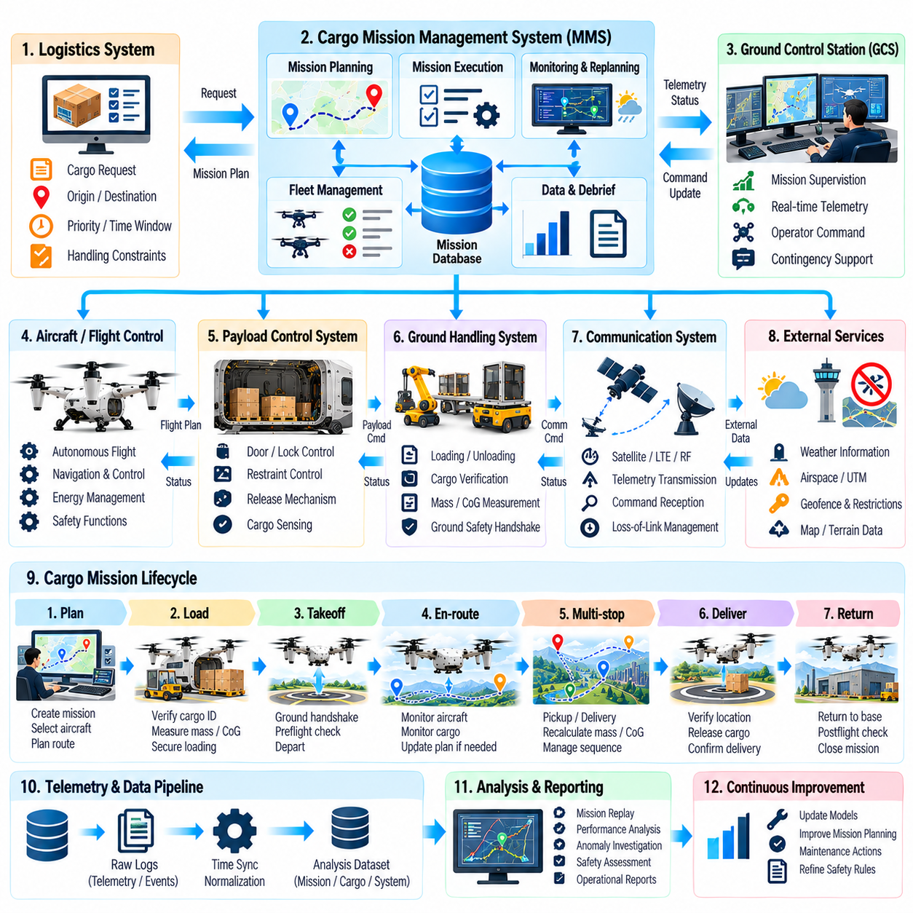
화물 임무 관리 시스템 통합 사례(Cargo Mission Management System Integration Case)는 비행 자율화(Flight Autonomy), 물류 계획(Logistics Planning), 탑재물 제어(Payload Control), 지상 인프라(Ground Infrastructure), 통신, 안전 감독(Safety Supervision), 비행대 서비스(Fleet Services)가 하나의 조정된 시스템으로 동작하는 방식을 보여준다. 목표는 단순히 소프트웨어 모듈을 연결하는 것이 아니라 화물 인수부터 적재, 출발, 다중 구간 비행, 배송, 회수, 임무 후 분석까지 일관된 임무 상태를 유지하는 것이다.
통합 아키텍처(Integrated Architecture)는 전문화된 안전 핵심 제어기(Safety-Critical Controller)를 대체하지 않으면서 정보를 조정하는 임무 관리자(Mission Manager)를 중심으로 구성된다. 물류 서비스는 화물 식별 정보, 출발지, 목적지, 우선순위, 취급 제약조건, 배송 시간 범위를 정의한다. 비행 시스템은 항공기 움직임을 제어하고 탑재물 제어기는 도어, 고정장치, 해제 메커니즘, 화물 센싱을 관리한다. 지상 스테이션과 비행대 서비스는 인프라 조정 및 운용 감독을 제공한다.
대표적인 임무는 물류 시스템이 운송 요청(Transport Request)을 제출하면서 시작된다. 임무 관리자는 해당 요청을 화물 할당, 경로 목표, 경유지 순서, 에너지 가정, 지상 서비스 요구사항, 비상 대응 정책을 포함하는 실행 가능한 임무로 변환한다. 임무를 수락하기 전에 시스템은 항공기의 탑재 용량, 항속거리, 화물 인터페이스, 환경 대응 능력, 운용 허가가 요청된 운송 작업과 호환되는지를 검증한다.
여러 항공기를 사용할 수 있는 경우 비행대 수준(Fleet Level)에서 항공기 선택을 수행할 수 있다. 비행대 관리자(Fleet Manager)는 항공기 위치, 건전성, 탑재 용량, 배터리 또는 연료 상태, 정비 제한사항, 필요한 장비, 기존에 할당된 임무를 고려한다. 항공기가 선택되면 고유 임무 식별자(Unique Mission Identifier)를 통해 물류 기록, 항공기 구성, 화물 정보, 경로 계획, 텔레메트리, 지상 취급, 이후의 디브리핑 데이터를 서로 연결한다.
적재 중 임무 관리자는 지상 취급 시스템(Ground-Handling System) 및 탑재물 제어기(Payload Controller)와 상태 정보를 교환한다. 화물을 인수하기 전에 화물 식별 정보, 측정 질량, 적재 위치, 고정 상태, 목적지 할당을 검증한다. 항공기는 갱신된 질량 특성(Mass Properties)과 무게중심(Center of Gravity, CoG)을 계산하며 임무 관리자는 적재된 구성이 계획 경로, 에너지 예비량, 비행 제어 한계와 계속 호환되는지를 확인한다.
지상 취급 핸드셰이크(Ground-Handling Handshake)는 물류 운용에서 비행 운용으로 너무 일찍 전환되는 것을 방지한다. 지상 제어권이 해제되기 전에 작업자, 로봇, 충전 장비, 케이블, 적재 장치가 모두 안전 영역 밖으로 이동해야 한다. 항공기는 화물 도어 폐쇄, 화물 잠금, 유효한 에너지 상태, 항법 준비 상태, 통신 상태, 비행을 차단하는 고장의 부재를 독립적으로 검증한다. 지상과 항공기의 조건이 모두 일치한 이후에만 추진 시스템 활성화 단계로 진행할 수 있다.
경로 계획(Route Planning)은 물류 목표와 항공 운용 제약조건을 결합한다. 계획기는 목적지 순서, 공역 제한, 기상, 지형, 에너지 소비, 대체 착륙 지점, 통신 범위, 탑재물별 요구사항을 평가한다. 생성된 경로는 영구적으로 고정된 것으로 취급하지 않는다. 대신 운용 중 환경 또는 운용 조건이 변경될 때 통제된 재계획(Controlled Replanning)을 수행할 수 있는 승인된 기준선(Approved Baseline)으로 사용한다.
이륙 시 임무 권한(Mission Authority)은 지상 취급에서 공중 임무 수행(Airborne Execution)으로 전환된다. 임무 관리자는 첫 번째 비행 구간을 활성화하며 비행 제어 시스템(Flight-Control System)은 안정화 및 저수준 제어(Low-Level Control)에 대한 책임을 유지한다. 텔레메트리는 항공기 상태, 화물 보안 상태, 에너지 여유, 항법 품질, 임무 진행 상황을 보고하기 시작한다. 각 서브시스템은 여러 소프트웨어 계층에서 제어 결정을 중복하지 않고 자신의 책임 범위에 해당하는 권위 있는 정보를 제공한다.
순항 중 임무 관리자는 실제 진행 상황과 계획 조건을 지속적으로 비교한다. 도착 시간, 에너지 소비, 경로 편차, 통신 품질, 항공기 건전성, 화물 상태를 함께 평가한다. 작은 편차는 별도의 조치가 필요하지 않을 수 있지만 지속적인 에너지 부족이나 기상 조건 악화는 재계획을 유발할 수 있다. 따라서 시스템은 단순히 정적인 웨이포인트 시퀀스(Static Waypoint Sequence)를 실행하는 것이 아니라 임무 의도(Mission Intent)를 지속적으로 관리한다.
화물 모니터링(Cargo Monitoring)은 비행 감독과 병렬로 수행된다. 하중 센서, 고정장치 상태 표시기, 화물칸 센서, 환경 센서, 해제 메커니즘 피드백을 항공기 동역학과 연계하여 분석한다. 센서가 예상하지 못한 변화를 보고하면 시스템은 해당 관측값이 난기류 또는 명령된 기동과 일치하는지를 평가한다. 확인된 화물 이동 또는 고정장치 성능 저하는 기동 제한, 우회 또는 통제 착륙(Controlled Landing)을 유발할 수 있다.
통신 아키텍처(Communication Architecture)는 즉각적인 온보드 안전 기능과 원격 운용 감독(Remote Operational Supervision)을 분리한다. 항공기는 사용 가능한 통신 링크를 통해 갱신된 임무 제약조건을 수신하고 텔레메트리를 전송할 수 있지만 일시적인 연결 두절이 안전 비행 유지 능력을 제거해서는 안 된다. 온보드 임무 관리자는 사전에 정의된 통신 두절 정책을 따르고 로그를 보존하며 화물 모니터링을 계속하고 연결이 복구될 때까지 승인된 비상 대응 동작을 선택한다.
첫 번째 배송 경유지(Delivery Stop)는 항법, 임무 시퀀싱, 탑재물 제어 간 통합을 보여준다. 항공기는 착륙하거나 승인된 배송 상태로 진입하기 전에 목적지 위치와 접근 조건을 검증한다. 이후 임무 관리자는 지상 취급 승인을 요청하고 올바른 화물이 인계 대상으로 지정되어 있는지를 확인한다. 항공기 안정성, 수령인 승인, 취급 영역 준비 상태가 확인될 때까지 탑재물 해제 기능은 억제 상태로 유지된다.
성공적인 하역(Unloading)은 물류 상태와 항공기 상태를 모두 변경한다. 화물 존재 센싱(Cargo-Presence Sensing)을 통해 물리적 제거를 확인하고 관리 연속성 기록(Chain-of-Custody Record)은 탑재 중(Onboard)에서 배송 완료(Delivered) 상태로 변경된다. 탑재물 제어기는 화물칸이 다시 안전 상태로 복귀했는지를 검증한다. 항공기는 질량과 무게중심을 다시 계산하고 에너지 모델은 최초 출발 질량이 아니라 변경된 항공기 구성을 이용하여 다음 비행 구간의 예측값을 갱신한다.
다중 경유 사례(Multi-Stop Case)에서 임무 관리자는 각 목적지마다 이러한 통제된 상태 전환(Controlled State Transition)을 반복한다. 하나의 경유지에서는 하역, 픽업, 충전, 배터리 교환, 검사 또는 여러 작업을 순차적으로 수행할 수 있다. 각 작업에는 명시적인 완료 기준(Completion Criteria)이 정의된다. 예정된 서비스 시간이 경과했다는 이유만으로 항공기가 출발할 수는 없으며 필요한 물리적 상태, 디지털 확인, 안전 조건이 모두 충족되어야 한다.
이후 목적지가 기상, 공역 폐쇄 또는 지상 스테이션 고장으로 사용할 수 없게 되면 동적 재계획(Dynamic Replanning)이 수행된다. 임무 관리자는 남아 있는 목적지, 화물 우선순위, 시간 범위, 에너지 상태, 대체 시설을 평가한다. 새로운 경유지 순서를 선택할 수 있지만 갱신된 계획 역시 탑재물 제약조건, 무게중심 한계, 예비 에너지 요구사항, 필수 물류 선행 관계(Mandatory Logistics Precedence Relationship)를 충족해야 한다.
항공기에서 예상보다 높은 에너지 소비가 탐지되는 상황을 가정할 수 있다. 통합 시스템은 예측 소비량과 실제 소비량을 비교하고 필요한 예비량을 유지하면서 남은 임무를 완료할 수 있는지를 판단한다. 배터리가 임계 수준에 도달할 때까지 기다리는 대신 계획기는 승인된 충전 경유지(Charging Stop)를 추가하거나 임무 범위를 축소할 수 있다. 더 안전한 전체 운용이 가능하다면 비행대 서비스는 미배송 화물을 다른 항공기에 재할당할 수도 있다.
보다 심각한 화물 이상(Cargo Anomaly)은 안전 대응 단계의 상승(Safety Escalation)을 보여준다. 고정장치 센서와 하중 분포 정보가 탑재물 이동 가능성을 나타내면 임무 관리자는 가속도를 제한하고 적절한 착륙 지점으로 우회하도록 명령할 수 있다. 비행 제어 시스템은 검증된 권한 범위 내에서 적응하며 화물 모니터링 기능은 이상 심각도를 계속 추정한다. 이 상황에서는 정상적인 배송 목표보다 항공기 제어 가능성 유지와 지상의 사람을 보호하는 것이 우선된다.
비상 기능(Emergency Function)은 일반적인 임무 명령과 격리되어 유지된다. 화물 비상 투하(Cargo Jettison), 비상 착륙 또는 기타 되돌릴 수 없는 동작은 독립적인 억제 조건과 승인 조건을 갖춘 전용 로직을 요구한다. 임무 관리자는 이러한 동작을 요청하거나 권고할 수 있지만 관련 안전 기능은 자체적으로 전제조건을 검증한다. 이러한 분리는 손상된 물류 명령이나 임무 계획 오류가 위험한 물리적 메커니즘을 직접 활성화하는 것을 방지한다.
항공기가 회수 지점(Recovery Site)에 도달하면 새로운 인증된 취급 세션(Authenticated Handling Session)을 통해 지상 통합이 다시 시작된다. 작업자 또는 장비가 접근하기 전에 시설은 항공기 상태, 화물 상태, 고장 정보, 요청된 지원 내용을 전달받는다. 지상 시스템과 항공기 시스템은 안전 상태에 대한 상호 합의를 형성하고 이후 검사, 하역, 충전 또는 정비를 시작할 수 있다. 해결되지 않은 화물 이상은 후속 처리를 위해 해당 화물 기록에 계속 연결되어 유지된다.
관리 연속성 정보(Chain-of-Custody Information)는 전체 통합 임무에 걸쳐 유지된다. 각각의 적재, 인계, 해제, 비상 우회, 배송 이벤트는 화물 식별 정보, 위치, 시간, 승인, 물리적 확인 정보와 연결된다. 통신을 일시적으로 사용할 수 없는 경우 이벤트를 온보드에 기록하고 이후 다시 조정한다. 따라서 물류 시스템은 화물이 배송되었다는 상위 수준의 메시지에만 의존하지 않고 실제 증거에 기반한 이력(Evidence-Based History)을 확보할 수 있다.
시스템 통합(System Integration)은 일관된 인터페이스 계약(Interface Contract)도 요구한다. 메시지는 단위, 좌표계, 타임스탬프, 식별자, 유효성, 신뢰도, 데이터 소유권(Source Ownership)을 정의해야 한다. 단위가 알려지지 않은 질량 값이나 기준 좌표계가 정의되지 않은 위치 정보는 위험한 모호성을 발생시킬 수 있다. 인터페이스 버전 관리(Interface Versioning)를 적용하면 항공기, 탑재물 장비, 지상 인프라가 독립적으로 발전하더라도 운용 트랜잭션을 시작하기 전에 호환되지 않는 구성을 탐지할 수 있다.
건전성 관리(Health Management)는 하나의 구성요소가 다른 구성요소의 고장을 은폐하지 않도록 각 서브시스템 상태를 결합한다. 추진, 항법, 통신, 에너지, 탑재물, 지상 인터페이스 건전성을 개별적으로 표현한 이후 임무 수준에서 종합적으로 해석한다. 임무 관리자는 검증된 운용 규칙에 따라 성능이 저하된 서브시스템으로 계속 운용할 수 있는지, 제한된 성능으로 운용해야 하는지 또는 임무를 종료해야 하는지를 판단할 수 있다.
사이버보안(Cybersecurity)은 임무 명령이 실제 물리적 결과를 발생시킬 수 있기 때문에 운용 안전(Operational Safety)과 통합되어야 한다. 항공기와 인프라는 서로를 인증하고 명령의 승인 여부와 최신성(Freshness)을 확인하며 핵심 트랜잭션을 재전송 공격(Replay Attack)이나 변조로부터 보호한다. 보안 기능에 문제가 발생하면 통제되지 않은 명령 수락이 아니라 제한된 안전 동작(Bounded Safe Behavior)으로 전환해야 하며 외부 서비스를 신뢰할 수 없는 경우에도 핵심 온보드 안전 기능은 계속 사용할 수 있어야 한다.
중요한 모든 상태 전환(Significant State Transition)은 임무 후 재구성(Post-Mission Reconstruction)을 위해 기록된다. 텔레메트리, 계획기 의사결정, 경로 변경, 화물 이벤트, 지상 핸드셰이크, 운용자 개입, 고장, 안전 조치, 배송 확인을 하나의 공통 타임라인에 정렬한다. 생성된 데이터세트는 임무 디브리핑, 정비 의사결정, 소프트웨어 검증, 물류 감사(Logistics Auditing), 에너지·스케줄링·이상 탐지·경로 계획 모델의 개선을 지원한다.
통합 시험(Integration Testing)은 인터페이스만 개별적으로 검증하는 것이 아니라 완전한 임무를 재현해야 한다. 소프트웨어 인 더 루프(Software-in-the-Loop, SIL) 및 하드웨어 인 더 루프(Hardware-in-the-Loop, HIL) 환경에서 적재, 이륙, 다중 경유 경로, 통신 두절, 기상 변화, 에너지 편차, 화물 고장, 지상 스테이션 사용 불가, 배송, 회수 과정을 결합하여 시험할 수 있다. 시험에서는 서브시스템 상태 전환이 계속 동기화되고 고장이 안전 핵심 인터록(Safety-Critical Interlock)을 우회할 수 없음을 검증해야 한다.
성숙한 화물 임무 관리 통합 사례(Mature Cargo Mission Management Integration Case)는 물류 요청부터 운용 학습(Operational Learning)까지 이어지는 폐루프 조정(Closed-Loop Coordination)을 보여준다. 임무 계획은 운용 의도를 설정하고 지상 시스템은 검증된 물리적 구성을 생성하며 온보드 자율 시스템은 임무를 수행하고 변화에 적응한다. 안전 기능은 위험한 동작을 제한하고 텔레메트리는 증거를 보존하며 디브리핑 분석은 개선 결과를 향후 운용에 다시 반영한다. 이러한 통합을 통해 화물 무인항공기 비행대는 추적성, 안전성, 임무 수준의 일관성을 유지하면서 대규모 운용으로 확장될 수 있다.

